RELAZIONE FINALE SUL CICLO DELLA PERFORMANCE ANNO 2017
Allegato I

Premessa

Il presente allegato alla relazione sul ciclo finale della Performance per l’anno 2017 rappresenta una sintesi ragionata della relazione stessa, finalizzata, in recepimento di un suggerimento fornito dall’Organismo Indipendente di Valutazione, a fornire ai cittadini una visione più chiara, sintetica e personalizzata della Gestione del Ciclo delle Performance dell’Agenzia e la sua importanza strategica anche in rapporto alla qualità dei servizi resi alla collettività.
In particolare, sono riportate le informazioni che, in base alle segnalazioni ricevute nel corso degli anni attraverso le continue interlocuzioni dell’Agenzia con i suoi utenti, interessano maggiormente il cittadino in qualità di utente e beneficiario delle erogazioni dell’ARCEA.

Pertanto, sono tralasciate o trattate in maniera limitata tutte le sezioni che attengono prevalentemente ad aspetti interni dell’Agenzia o che si riconnettono a specifici adempimenti di carattere normativo che hanno un impatto indiretto verso il mondo esterno.

In tale ottica, sono illustrati gli obiettivi strategici ed operativi dell’Ente in rapporto alla loro importanza per il cittadino ed più specificatamente alla capacità di fornire risultati concreti dell’azione amministrativa dell’Agenzia.
Saranno, conseguentemente, solamente accennati gli obiettivi connessi a specifiche attività interne dell’Agenzia.
Per una maggiore facilità di lettura, nelle sezioni di maggiore di interesse è inserita un apposito Box di contestualizzazione che riporta il titolo “FOCUS PER I CITTADINI:”, in cui sono riportate sinteticamente le modalità con le quali il contenuto della sezione incrocia l’interesse dei cittadini.

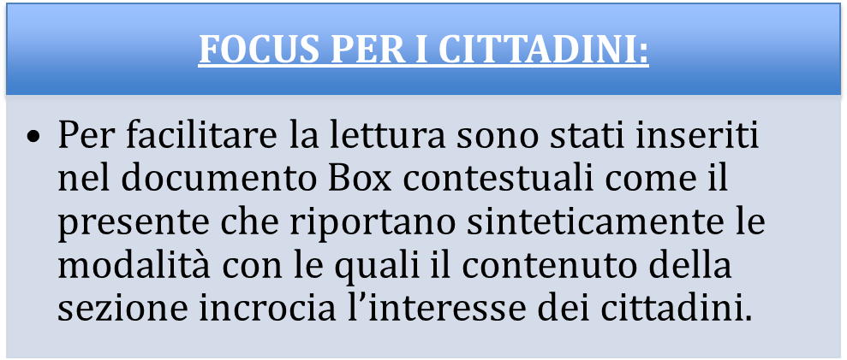

Per una visione completa dei contenuti si rimanda alla lettura integrale della relazione.

PRESENTAZIONE DELLA RELAZIONE E INDICE
La presente Relazione sulla performance prevista dall’art. 10, comma 1, lettera b), del decreto legislativo n. 150/2009, redatta sulla base delle indicazioni fornite dalla delibera n. 5/2012 della CIVIT (ora ANAC), costituisce lo strumento mediante il quale l’ARCEA illustra ai cittadini e a tutti gli altri stakeholder, interni ed esterni, i risultati ottenuti nel corso dell’anno 2017, concludendo in tal modo il ciclo di gestione della performance avviato con Decreto n. 12 del 31.01.2017 approvativo del Piano per il triennio 2017-2019.
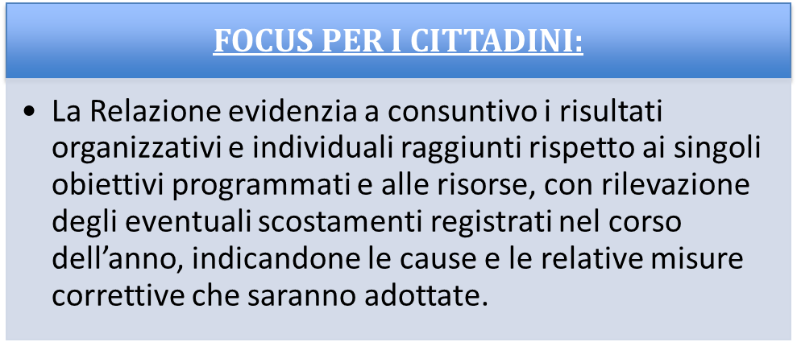
La stesura del documento è stata ispirata ai principi di trasparenza, immediata intelligibilità, veridicità e verificabilità dei contenuti, partecipazione e coerenza interna ed esterna.
Si evidenzia, infine, che la gestione del ciclo della Performance in ARCEA sta progressivamente maturando, attraverso un graduale percorso di ottimizzazione, nel quale l’ARCEA sta recependo tutti i suggerimenti e le prescrizioni provenienti dall’OIV regionale, nei termini indicati in ogni Piano e Relazione.

Il Commissario Straordinario
Ing. Francesco Del Castello
(firma olografa omessa nei formati aperti)

Indice
Premessa 2
1. PRESENTAZIONE DELLA RELAZIONE E INDICE 3
2. Recepimento delle osservazioni dell’Organismo Indipendente di Valutazione 5
3. SINTESI DELLE INFORMAZIONI DI INTERESSE PER I CITTADINI E GLI ALTRI STAKEHOLDER ESTERNI 5
3.1. Il contesto esterno di riferimento 5
3.2. L’amministrazione 9
3.3. I risultati raggiunti 16
3.4. Le criticità e le opportunità 23
4. OBIETTIVI: RISULTATI RAGGIUNTI E SCOSTAMENTI 29
4.1. Premessa metodologica 29
4.2. Albero della performance 32
5. RISORSE, EFFICIENZA ED ECONOMICITÀ 36
6. PARI OPPORTUNITÀ E BILANCIO DI GENERE 43
7. IL PROCESSO DI REDAZIONE DELLA RELAZIONE SULLA PERFORMANCE 47
7.1. Fasi, soggetti, tempi e responsabilità 47
7.2. Punti di forza e di debolezza del ciclo della performance 49

Recepimento delle osservazioni dell’Organismo Indipendente di Valutazione
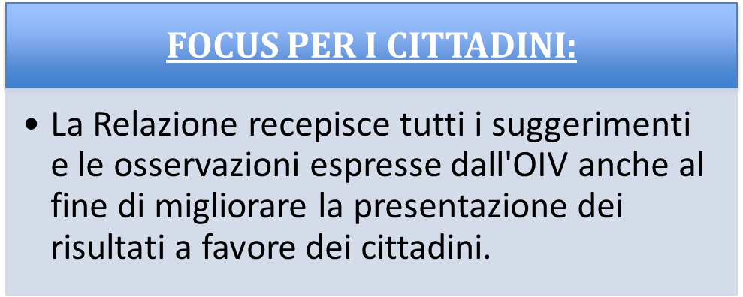

SINTESI DELLE INFORMAZIONI DI INTERESSE PER I CITTADINI E GLI ALTRI STAKEHOLDER ESTERNI

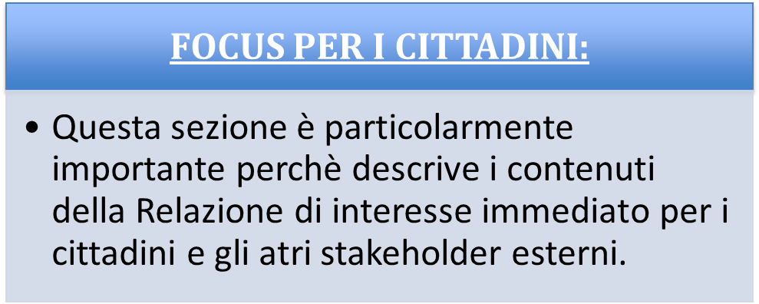

Il contesto esterno di riferimento
L’ARCEA, nella sua qualità di Organismo Pagatore, deve confrontarsi con un contesto esterno piuttosto variegato e complesso, svolgendo attività di raccordo e di interazione fra tutti i soggetti a vario titolo coinvolti sia nel processo di erogazione propriamente detto (ad es. beneficiari degli aiuti, Enti delegati, AGEA Coordinamento, ecc.) che quelli preposti alla svolgimento delle attività di controllo (ad Es. Corte dei conti europea e nazionale, Autorità giudiziarie, MIPAAF, Commissione Europea, ecc.).
Pertanto, l’Agenzia, nei confronti di tutte le predette categorie di stakeholder esterni, deve necessariamente garantire adeguati e condivisi livelli di performance.
- I beneficiari delle erogazioni – Sono tutti i soggetti (privati e pubblici) che ricevono, a vario titolo, gli aiuti in agricoltura erogati dall’ARCEA. Tali stakeholder hanno necessità di ricevere le somme loro spettanti con celerità, trasparenza ed equità, nel rispetto della normativa di riferimento.
- La Corte dei conti europea - La funzione della Corte dei conti europea consiste nell'espletare attività di controllo indipendenti sulla riscossione e sull'utilizzo dei fondi dell'Unione europea, al fine di valutare le modalità con le quali le istituzioni europee assolvono alle proprie funzioni. La Corte esamina se le operazioni finanziarie sono state registrate correttamente, nonché eseguite in maniera legittima e regolare e gestite con l'intento di conseguire economicità, efficienza ed efficacia.
- La Commissione europea - Propone le nuove leggi che il Parlamento ed il Consiglio adottano. Nel settore agricolo la Commissione garantisce l’applicazione della Politica agricola comune (PAC), effettua varie attività di controllo di natura contabile ed amministrativa sui contenuti dei conti annuali e del reporting periodico al fine di effettuare la liquidazione dei conti, effettua tutte le dettagliate attività di controllo previste dalle verifiche di conformità, sulla base di specifiche analisi dei rischi effettua attività di audit nei confronti degli organismi pagatori.
- Autorità competente - Coincide con il Ministero per le Politiche agricole alimentari e forestali. Decide, con atto formale, in merito al riconoscimento dell’organismo pagatore sulla base dell’esame dei criteri per il riconoscimento; esercita una costante supervisione sugli organismi pagatori che ricadono sotto la sua responsabilità, anche sulla base delle certificazioni e delle relazioni redatte dagli organismi di certificazione.
- L’Organismo di coordinamento - E’ rappresentato dall’AGEA Coordinamento. L’organismo di coordinamento funge da unico interlocutore della Commissione per conto dello Stato membro interessato, per tutte le questioni relative alla gestione dei fondi comunitari, in particolare per quanto riguarda la distribuzione dei testi e dei relativi orientamenti comunitari agli organismi pagatori e agli altri organismi responsabili della loro attuazione, promuovendo un’applicazione armonizzata di tali testi e la messa a disposizione della Commissione di tutti i dati contabili necessari a fini statistici e di controllo.
- L’Organismo di certificazione - E’ un soggetto esterno indipendente che esamina i conti ed il sistema di controllo posto in essere dall’organismo pagatore, attenendosi a norme sulla revisione dei conti internazionalmente riconosciute e tenendo conto di tutti gli orientamenti per l’applicazione di tali norme definiti dalla Commissione. Effettua i controlli nel corso e alla fine di ogni esercizio finanziario.
- Soggetti esterni deputati ai controlli presso le Aziende Agricole – sono tecnici ed operatori esterni cui sono affidati compiti relativi ad alcune tipologie di controllo da condurre presso i beneficiari (ad esempio Controlli Aziendali Integrati, controlli di II livello sui Centri di Assistenza Agricola, controlli ex-post, etc). In tale contesto, un ruolo rilevante assume l’Azienda per lo Sviluppo dell'Agricoltura Calabrese (ARSAC), con la quale l’ARCEA stipula un protocollo d’intesa che permette all’Agenzia di avvalersi di circa 30 agronomi specializzati nel settore. L’ARCEA può comunque integrare il numero dei controllori affidando, secondo le modalità ed i limiti stabiliti dalla normativa vigente, incarichi a professionisti esterni in possesso di idonei requisiti.
- Gli Organismi delegati – Sono organismi a cui l’Agenzia ha delegato l’esecuzione di alcuni compiti conformemente a quanto previsto dal Reg. (UE) n. 1306/2013 e dal Reg. (UE) n. 907/2014; essi collaborano con l’ARCEA tramite accordo formale (convenzione), nel quale si specificano l’oggetto della delega, le modalità di svolgimento delle attività e le responsabilità e gli obblighi delle parti. L’ARCEA ha delegato alcune delle proprie funzioni ai seguenti soggetti:
  - CAA (Centri di Assistenza Agricola);
  - Regione Calabria (Dipartimento Agricoltura);
  - SIN S.p.A. (Ente strumentale di AGEA).

L’ARCEA ha tenuto conto nel perseguimento degli obiettivi contenuti nel Piano, delle esigenze rappresentate dai portatori di interesse manifestate attraverso incontri, riunioni e interlocuzioni continue, realizzatesi anche mediante gli strumenti di comunicazione esterna.
In particolare, la raccolta delle diverse esigenze è stata effettuata attraverso molteplici modalità e canali comunicativi di varia natura.
Ad esempio, nella struttura organizzativa dell’ARCEA è presente l’Ufficio per le Relazioni con i Centri di Assistenza Agricola (URCAA) che continuamente raccoglie, anche attraverso un’intensa attività di consulenza tecnico-amministrativa, istanze e richieste provenienti sia dagli operatori dei CAA che direttamente dai beneficiari. Si sottolinea che l’apertura dell’URCAA in due giornate della settimana garantisce un elevato grado di interazioni con alcuni fra i principali stakeholders dell’ARCEA.
Inoltre, con riguardo ai soggetti facenti parte del contesto esterno entro cui si muove l’Organismo Pagatore, il contatto ed il conseguente allineamento degli obiettivi con i portatori di interessi è assicurato dalla frequente attività ispettiva a cui è sottoposta l’Agenzia, specialmente da parte dell’Organismo di Certificazione dei conti che, annualmente e per circa 3 mesi, svolge la propria missione di Audit presso l’Agenzia.
Quanto sin qui espresso si è tradotto nel monitoraggio congiunto e nella condivisione costante tra l’ARCEA e gli stakeholder della misurazione degli indicatori rappresentativi degli obiettivi sia a livello operativo che strategico.
Tale sistema articolato ha, pertanto, consentito di realizzare una “pista di controllo” sufficientemente dettagliata, come peraltro previsto dalla normativa comunitaria di riferimento (All. “1” al Reg. UE n. 907/2014),
Di seguito verranno illustrati taluni fattori esterni intervenuti nel corso dell’anno e di cui non era stato possibile tenere conto nell’analisi del contesto e nella conseguente attività di programmazione riportati nel Piano.
E’ necessario preliminarmente considerare che, mentre il 2016 aveva presentato due fondamentali elementi di novità caratterizzate da uno spiccato profilo operativo con l’ingresso a regime delle nuove procedure connesse alle mutate regole comunitarie e l’assegnazione di ulteriori funzioni all’Agenzia da parte della Giunta della Regione Calabria, il 2017 è stato contrassegnato dai numerosi interventi di Audit che l’Agenzia ha dovuto affrontare e che hanno necessariamente impegnato tutto il personale su più livelli, conducendo anche a modifiche nelle procedure organizzative e gestionali.
Sono state, infatti, ben cinque le verifiche pianificate e condotte da diversi attori quali l’Organismo di Certificazione dei Conti (che invero esegue l’Audit ogni anno), dal MIPAAF (i cui interventi sono in genere previsti su base triennale) e dai Servizi della Commissione Europa (che, invece, eseguono sessioni di verifica a rotazione su tutti gli Stati Membri).
Di ampio raggio sono stati gli ambiti degli Audit, che hanno interessato sia i criteri di riconoscimento previsti dalla normativa comunitaria, sia le procedure di pagamento in merito ai Fondi FEASR e FEAGA ed infine anche la Gestione della Sicurezza delle Informazioni, in merito alla quale l’ARCEA deve garantire l’applicazione di uno standard internazionale.
Particolarmente significativi sono stati gli interventi RDJ/2017/001/IT, che ha rappresentato una vera e propria missione sperimentale, in quanto ha ricoperto un ampio insieme di tipologie di domande pagate su entrambi i fondi FEAGA e FEASR, e IT/2018/001/IT/DIV, incentrato sullo standard ISO – 27002, la cui preparazione ha interessato l’ultimo quadrimestre del 2017.
Significativo impatto operativo, inoltre, hanno nuovamente avuto talune difficoltà emerse nell’operatività del sistema informativo esterno, realizzato dalla Rete Rurale Nazionale (RRN) ed incardinato nel SIAN, finalizzato a permettere l’esplicazione delle funzioni atte a garantire la Verificabilità e Controllabilità delle Misure (VCM) del PSR, così come previsto dall’art. 62 del regolamento (UE) n. 1305/13.
Tale sistema, che per la prima volta è stato utilizzato nel corso nel 2016, deve necessariamente interagire con i dati provenienti dall’istruttoria effettuata dall’ARCEA in qualità di Organismo Pagatore al fine di definire le modalità con cui devono essere eseguite le attività istruttorie delle domande, contribuendo a garantire il corretto iter dei processi di erogazione dei contributi comunitari.
In questo contesto, ARCEA ha dovuto avviare gruppi di lavoro e tavoli tecnici al fine di gestire talune anomalie bloccanti che, se non superate, avrebbero posto a rischio l’erogazione dei contributi nei termini previsti dalla normativa comunitaria.
In dettaglio, come già avvenuto nel 2016, l’Agenzia ha dovuto interagire con diversi stakeholder, tra i quali l’Autorità di Gestione, che gestisce per conto della Giunta Regionale il Programma di Sviluppo Rurale, il Dipartimento Agricoltura della Regione Calabria, cui sono delegate alcune attività, il SIN, che gestisce per conto di Agea il SIAN, e la Rete Rurale Nazionale, che, come anticipato in precedenza, ha realizzato il software per la Gestione della VCM.
Ciò ha richiesto un impegno maggiore per l’Agenzia nella fase di autorizzazione ed emissione dei pagamenti, che è risultata per l’anno anche per l’anno 2017 particolarmente frammentata a causa, tra l’altro, della presenza di molteplici anomalie “sanabili”, ossia che non inficiano di per sé la possibilità per il beneficiario di ottenere il contributo, su molte domande, per le quali è richiesto, a seguito dell’istruttoria amministrativa, un intervento correttivo ad opera degli Organismi Delegati e, a cascata, dei beneficiari finali.
Si pensi, ad esempio, alla situazione in cui, nel contesto delle misure a superfici, emergano, su un totale di migliaia di aziende complessive richiedenti il contributo, una serie di domande ammissibili (perché in possesso dei requisiti minimi richiesti dal Bando), ma non immediatamente pagabili in quanto sono necessarie, come anticipato in precedenza, attività supplementari al fine di sanare alcune discrasie: in tal caso, a fronte di una possibile unica attività di pagamento complessiva per tutte le aziende ammissibili, si rende necessario procedere con liquidazioni parziali che, di fatto, comportano un incremento dei cosiddetti KIT Decreto e conseguentemente un maggiore impegno per l’Agenzia e i suoi Enti Delegati.
A titolo esemplificativo, si consideri la fattispecie per la quale viene erogato un premio per ogni ettaro di terreno ricadente in una zona caratterizzata da una particolare qualità ambientale (ad esempio, un terreno ad alto valore naturalistico perché ricadente in “Area Natura 2000”): se, in fase di determinazione del contributo da erogare, la superficie è conteggiata, per via di errori in fase di colloquio tra i sistemi, in maniera non corretta (ossia è determinato un numero di ettari eleggibili pari ad una frazione di quelli reali), il pagamento corrispondente non sarà corretto e/o completo.
In tal caso sarà necessaria un’istruttoria suppletiva ed un ulteriore pagamento, che può avvenire d’ufficio o su istanza dell’interessato.

L’amministrazione
L’ARCEA è l’Organismo Pagatore della Regione Calabria in agricoltura per i pertinenti Fondi Comunitari, riconosciuto con provvedimento del Ministero delle Politiche Agricole e Forestali del 14 ottobre 2009.
Le attività dell’Agenzia ed i relativi obiettivi istituzionali sono fortemente vincolati dalla normativa comunitaria e nazionale di riferimento che definisce, altresì, stringenti criteri di carattere tecnico, amministrativo e finanziario per il mantenimento del riconoscimento.
Tali criteri, le cui peculiarità non sono riscontrabili in altri Enti strumentali della Regione Calabria, si riconnettono intimamente con gli obiettivi di Performance dell’Agenzia e subiscono, con cadenza temporale continua, un triplo livello di Audit da parte delle seguenti Autorità ispettive:
- Ministero delle Politiche Agricole e Forestali (Autorità nazionale competente);
- Servizi della Commissione Europea e della Corte dei Conti comunitaria;
- Organismo di certificazione individuato dall’Autorità nazionale competente.
L’ARCEA, istituita con legge Regionale n. 13 del 2005 (art. 28), è dotata di autonomia amministrativa, organizzativa, contabile, patrimoniale e di proprio personale; opera in base allo Statuto approvato con delibera di Giunta n. 748 dell’8 agosto 2005 e successive modifiche.
L’Agenzia provvede a:
- ricevere ed istruire le domande presentate dalle imprese agricole;
- autorizzare (definire) gli importi da erogare ai richiedenti;
- liquidare ed eseguire i pagamenti;
- contabilizzare i pagamenti nei libri contabili;
- rendicontare il proprio operato all’UE;
- redigere ed aggiornare i manuali procedurali relativi alle funzioni autorizzazione, esecuzione e contabilizzazione pagamenti.
Il modello operativo di ARCEA asseconda ed agevola i flussi di comunicazione tra le diverse Aree dell’Agenzia e tra la stessa e gli interlocutori esterni.
Il riconoscimento quale Organismo Pagatore Regionale
L’ARCEA, per svolgere adeguatamente i propri compiti d’Istituto, ha dovuto affrontare e superare un difficile processo di accreditamento da parte del MIPAAF, che, basato su nuove regole introdotte nel 2007 da un apposito Decreto Ministeriale del MIPAAF del 27 marzo, ha richiesto la preparazione di quasi 100 documenti (manuali, convenzioni, mansionari, gara per il servizio di tesoreria, ecc.), tutti essenziali per soddisfare i requisiti prescritti dalla normativa comunitaria e nazionale di settore, divenendo (dopo quelli di Trento e Bolzano) il primo O.P. riconosciuto con la recente normativa sopra richiamata.
Il riconoscimento Ministeriale è stato pienamente confermato dai Servizi della Commissione Europea, a seguito della visita ispettiva avvenuta tra il novembre ed il dicembre 2010.
Sintesi degli elementi caratterizzanti dell’ARCEA
Di seguito si riporta una tabella sintetica nella quale sono indicate le informazioni maggiormente rilevanti in ordine alle caratteristiche organizzative ed operative dell’ARCEA.
Le predette informazioni tengono conto delle variazioni intervenute nell’anno 2017 e, pertanto, costituiscono l’aggiornamento alla data del 31 dicembre 2017 dei dati presenti nell’analoga tabella contenuta nel Piano della Performance 2017-2018.
In alcuni casi, in recepimento delle osservazioni dell’OIV, alcune tabelle sono state create appositamente per la presente relazione.
Tabella 1 - Informazioni di sintesi - Personale
Dirigenti e dipendenti in servizio* | 49
Dirigenti | 2
Personale Categoria D | 25
Personale Categoria C | 18
Personale Categoria B | 6
*Escluso il Direttore
Tabella 2 - Informazioni di sintesi – Attività Organismo Pagatore
Fascicoli totali (a sistema)** | 80.823
Erogazioni Fondo FEAGA (1 gennaio/31 dicembre 2017) | € 243.041.995,35
Erogazioni Fondo FEASR (1 gennaio/31 dicembre 2017) | € 120.673.289,44

** I dati si riferiscono al 31 dicembre 2017. Fonte: SIAN

Tabella 3 - Informazioni di sintesi sul bilancio – Sintesi Entrate
DENOMINAZIONE | RESIDUI ATTIVI AL 1/1/2017 (RS) | RISCOSSIONI IN C/RESIDUI (RR) | RIACCERTAMENTI RESIDUI (R) (3) |  | RESIDUI ATTIVI DA ESERCIZI PRECEDENTI (EP=RS-RR+R)
DENOMINAZIONE | PREVISIONI DEFINITIVE DI COMPETENZA (CP) | RISCOSSIONI IN C/ COMPETENZA (RC) | ACCERTAMENTI (A)(4) | MAGGIORI O MINORI ENTRATE DI COMPETENZA =ACP(5) | RESIDUI ATTIVI DA ESERCIZIO DI COMPETENZA (EC=A-RC)
TOTALE GENERALE DELLE ENTRATE | PREVISIONI DEFINITIVE DI CASSA (CS) | TOTALE RISCOSSIONI (TR=RR +RC) | MAGGIORI O MINORI ENTRATE DI CASSA =TR-CS(5) |  | TOTALE RESIDUI ATTIVI DA RIPORTARE (TR=EP+EC)
TOTALE GENERALE DELLE ENTRATE | RS 1.864,44 | RR 1.823,81 | R 0,00 | CP -4.185.000,39 | EP 40,63
TOTALE GENERALE DELLE ENTRATE | CP 31.978.562,66 | RC 23.820.347,24 | A 24.924.821,39 | CP -4.185.000,39 | EC 1.104.474,15
TOTALE GENERALE DELLE ENTRATE | CS 32.869.156,15 | TR 23.822.171,05 | CS -5.859.960,10 | CP -4.185.000,39 | TR 1.104.514,78

Tabella 4 - Informazioni di sintesi sul bilancio – Sintesi Uscite
DENOMINAZIONE | RESIDUI PASSIVI AL 1/1/2017 (RS) | PAGAMENTI IN C/RESIDUI (PR) | RIACCERTAMENTO RESIDUI (R)(1) |  | RESIDUI PASSIVI DA ESERCIZI PRECEDENTI (EP=RS-PR+R)
DENOMINAZIONE | PREVISIONI DEFINITIVE DI COMPETENZA (CP) | PAGAMENTI IN C/ COMPETENZA (PC) | IMPEGNI (I)(2) | ECONOMIE DI COMPETENZA (ECP=CP-I-FPV) | RESIDUI PASSIVI DA ESERCIZIO DI COMPETENZA (EC=I-PC)
DENOMINAZIONE | PREVISIONI DEFINITIVE DI CASSA (CS) | TOTALE PAGAMENTI (TP=PR +PC) | FONDO PLURIENNALE VINCOLATO (FPV) (3) |  | TOTALE RESIDUI PASSIVI DA RIPORTARE (TR=EP+EC)
TOTALE GENERALE DELLE USCITE | RS 320.148,56 | PR 317.320,15 | R 0,00 | ECP 4.776.963,66 | EP 2.828,41
TOTALE GENERALE DELLE USCITE | CP 31.978.562,66 | PC 23.595.834,39 | I 24.950.715,96 | ECP 4.776.963,66 | EC 1.354.881,57
TOTALE GENERALE DELLE USCITE | CS 35.546.396,51 | TP 23.913.154,54 | FPV 2.250.883,04 | ECP 4.776.963,66 | TR 1.357.709,98

Struttura organizzativa dell’ARCEA
La struttura organizzativa dell’ARCEA deve essere tale da permetterle di svolgere le funzioni in relazione alla spesa del FEAGA e del FEASR, ed in particolare:
- autorizzazione e controllo dei pagamenti per fissare l’importo da erogare a un richiedente conformemente alla normativa comunitaria, compresi, in particolare, i controlli amministrativi e in loco;
- esecuzione dei pagamenti per erogare al richiedente (o a un suo rappresentante) l’importo autorizzato o, nel caso dello sviluppo rurale, la parte del cofinanziamento comunitario;
- contabilizzazione dei pagamenti per registrare (in formato elettronico) tutti i pagamenti nei conti dell’organismo riservati distintamente alle spese del FEAGA e del FEASR e preparazione di sintesi periodiche di spesa, ivi incluse le dichiarazioni mensili, trimestrali (per il FEASR) e annuali destinate alla Commissione.
La struttura organizzativa dell’Organismo pagatore stabilisce in modo chiaro la ripartizione dei poteri e delle responsabilità a tutti i livelli operativi e prevede una separazione delle tre funzioni di cui al paragrafo 1, le cui responsabilità sono definite nell’organigramma. Essa comprende i servizi tecnici e il servizio di audit interno.
Pertanto, conformemente a quanto previsto dalla normativa sopra indicata, l’ARCEA, con Decreto n. 221 del 27 ottobre 2016, ha approvato la seguente struttura organizzativa:
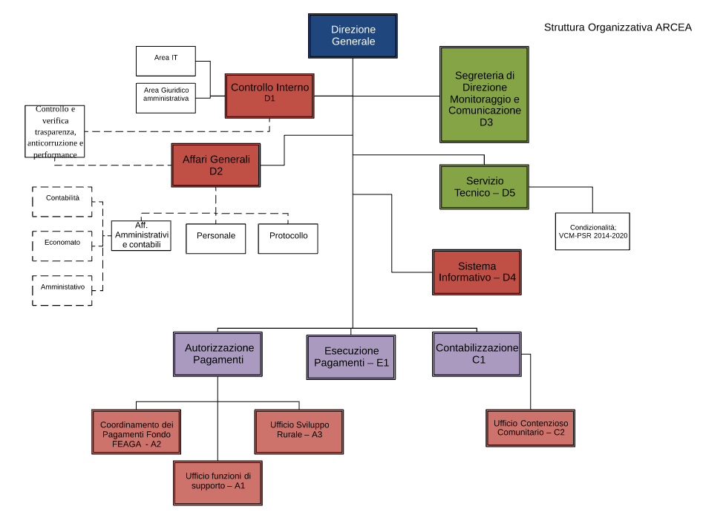
Di seguito si riporta anche una versione tabellare dell’organigramma al 31/12/2017

Tabella 4- Organigramma

STRUTTURA DIRIGENZIALE | UFFICI E DOTAZIONE
Direzione  (Direttore Generale) | DG: Direzione Generale  D1: Servizio di Controllo Interno (3 Categoria D, 2 Categoria C) (*)  D2: Affari Generali (4 Categoria D, 3 Categoria C, 3 Categoria B)  D3: Segreteria di Direzione - Ufficio Monitoraggio e Comunicazione (1 Categoria D, 1 Categoria C)  D4: Servizio Informativo (2 Categoria D, 1 Categoria C)  D5: Servizio Tecnico (4 Categoria D, 4 Categoria C, 1 Categoria B) (*)
Funzione Autorizzazione dei pagamenti  (Dirigente) | A1: Ufficio Funzioni di Supporto (2 Categoria D, 2 Categoria C, 1 Categoria B) (*)  A2: Coordinamento dei Pagamenti Fondo FEAGA (2 Categoria C)  A3: Sviluppo Rurale ARCEA (2 Categoria D)
Funzione Esecuzione dei pagamenti  (Dirigente) | E1: Esecuzione Pagamenti (1 Categoria D, 1 Categoria C)
Funzione Contabilizzazione  (Dirigente) | C1: Contabilizzazione (2 Categoria D, 3 Categoria C)  C2: Ufficio Contenzioso Comunitario (3 Categoria D) (*)

(*) La dotazione organica dell’ufficio ha subito variazioni durante l’anno per come di seguito specificato.

Si precisa che durante l’anno si sono verificate le seguenti variazioni di personale:

- A seguito di un concorso pubblico di selezione per titoli e colloquio per assunzioni a tempo pieno e determinato di massimo 4 unità - profilo professionale giuridico/economico- categoria D - posizione economica D1, approvato con decreto del Direttore n 179 del 29 luglio 2016, sono state assunte, con decorrenza 2 giugno 2017, 4 unità di categoria D.

- Con decreto num. 120 del 20 maggio 2017 è stata disposta l’assunzione a tempo indeterminato di una unità di categoria B, profilo di accesso B3, a seguito di scorrimento della graduatoria del concorso 08/A, approvata con decreto num. 58/D del 26 agosto 2008.
Le risorse di categoria D sono state assegnate all’Ufficio Contenzioso Comunitario (1), alla Funzione Autorizzazione – Ufficio funzioni di Supporto A1 (1), all’Ufficio “Servizio Tecnico” (2).
La risorsa di categoria B è stata assegnata all’Ufficio “Servizio Tecnico”.
Durante l’anno, sono stati disposti, inoltre, i seguenti spostamenti di personale:
- ODS1 del 1 febbraio 2017 – Trasferimento unità di categoria D dall’Ufficio Controllo Interno all’Ufficio del Servizio Tecnico
- ODS 13 del 23 ottobre 2017 - Trasferimento unità di categoria D dall’Ufficio Controllo Interno all’Ufficio del Servizio Tecnico
- ODS 14 del 23 ottobre 2017 - Trasferimento unità di categoria D dall’Ufficio del Servizio Tecnico all’Ufficio Controllo Interno
L’ARCEA deve garantire, al fine del mantenimento del proprio riconoscimento:
- la disponibilità di risorse umane adeguate per l’esecuzione delle operazioni e delle competenze tecniche necessarie ai differenti livelli delle operazioni;
- una ripartizione dei compiti tale da garantire che nessun funzionario abbia contemporaneamente più incarichi in materia di autorizzazione, pagamento o contabilizzazione per le somme imputate al FEAGA o al FEASR e che nessun funzionario svolga uno dei compiti predetti senza che il suo lavoro sia controllato da un secondo funzionario;
- che le responsabilità dei singoli funzionari siano definite per iscritto, inclusa la fissazione di limiti finanziari alle loro competenze;
- che sia prevista una formazione adeguata del personale a tutti i livelli e che esista una politica per la rotazione del personale addetto a funzioni sensibili o, in alternativa, per aumentare la supervisione sullo stesso;
- che siano adottate misure adeguate per evitare il rischio di un conflitto d’interessi quando persone che occupano una posizione di responsabilità o svolgono un incarico delicato in materia di verifica, autorizzazione, pagamento e contabilizzazione delle domande assumono altre funzioni al di fuori dell’organismo pagatore.

Criticità legate alla dotazione organica

L’attuale dotazione organica dell’ARCEA è decisamente sottodimensionata rispetto alle reali necessità dell’Ente ed in rapporto alla sua Missione istituzionale, di derivazione comunitaria e ciò comporta notevoli difficoltà organizzative e procedurali.
La dotazione organica, approvata con Delibera di Giunta 531 del 7 Agosto 2009, comprende 57 unità (di cui tre dirigenti e un direttore).
Tale dotazione è stata peraltro soggetta a verifica da parte dei Servizi Ispettivi della Commissione Europa nell’indagine sul riconoscimento dell’Organismo Pagatore svolta tra i mesi di Novembre e Dicembre del 2010.
In particolare, è necessario che l’Organismo Pagatore sia dotato di una pianta organica tale da consentire la completa esecuzione dei compiti propri dell’ente, nel rispetto degli stringenti requisiti previsti dai Regolamenti Comunitari di riferimento, che impongono la presenza di un istruttore, un revisore e di un validatore per ogni singolo procedimento inerente l’erogazione dei Fondi in Agricoltura.
Pertanto, la perdurante carenza di personale avente carattere stabile, per come richiesta dalla normativa in materia di riconoscimento degli Organismi Pagatori in Agricoltura, comporta un maggiore sforzo organizzativo e tecnico-amministrativo da parte del personale attualmente in servizio, il quale, come peraltro dimostrato dai risultati di spesa ottenuti fin dal momento del riconoscimento, ha svolto le proprie attività conseguendo tutti gli obiettivi prefissati.
Per approfondire tale aspetto si rimanda alla relativa sezione riportata all’interno del paragrafo “4.1. le criticità e le opportunità” ed in particolare al sotto-paragrafo “Criticità ed opportunità di carattere generale e strutturale”.

Il Benessere Organizzativo
L’ARCEA, relativamente all’anno 2017, ha realizzato un’indagine sul benessere organizzativo del personale, i cui risultati sono stati pubblicati sul sito internet dell’Agenzia nella sezione “Amministrazione trasparente”.
Tale rilevazione è stata preceduta da un’ampia fase di informazione a tutti i dipendenti mediante l’invio di apposita comunicazione concernente i contenuti del questionario all’uopo predisposto e le modalità di sua somministrazione.
Su un numero di 49 dipendenti, 12 hanno risposto al questionario proposto, pari ad una percentuale del 24,49% sul totale. Per quel che concerne il residuo della popolazione interrogata, atteso l’assoluto anonimato imposto dalla normativa citata, non possono prodursi considerazioni specifiche e sostanziali in ordine al mancato riscontro della consegna del questionario somministrato.
Riguardo le caratteristiche del luogo di lavoro in riferimento a postazioni e spazi di lavoro, misure di prevenzione e sicurezza, la media delle risposte si attesta su valori intermedi, così come la possibilità di poter svolgere il proprio lavoro a ritmi sostenibili; sui restanti quesiti dell’ambito A, si registrano percentuali comprese mediamente nei valori tra 1 e 3.
Non si rilevano discriminazioni di genere, etnia, orientamento religioso. Diversamente, è alta la percentuale delle risposte comprese fra i valori 1 e 2 in termini di equità nell’assegnazione dei carichi di lavoro, nella equa distribuzione delle responsabilità, del rapporto tra impegno e retribuzione e nella possibilità di sviluppo professionale, o riguardo al senso di realizzazione personale. Analogamente, è scarsamente percepita la sensazione di essere parte di una squadra all’interno dell’Ente. Adeguato il livello di autonomia nello svolgimento del proprio lavoro (valutato con valore 5 per il 58% delle risposte).
La circolazione delle informazioni all’interno dell’Ente viene valutata con valori 1 e 2 nella maggior parte delle risposte. L’Ente investe sulle persone, anche attraverso un’attività di formazione adeguata per una percentuale alta di rispondenti (valori 1 e 2).
Scarsa l’informazione su come migliorare i propri risultati e la consapevolezza degli obiettivi attesi rispetto alla propria performance.
Rispetto al superiore gerarchico, si rileva la propensione all’ascolto e la disponibilità a prendere in considerazione le proposte avanzate dai dipendenti.
Nella versione integrale della relazione è riportato un quadro sinottico delle risposte.

I risultati raggiunti
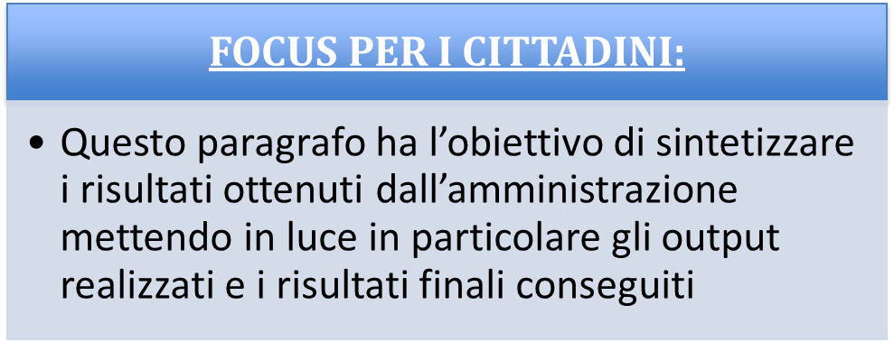

Come anticipato in precedenza, il 2017 è stato contrassegnato dai numerosi interventi di Audit che l’Agenzia ha dovuto affrontare e che hanno necessariamente impegnato tutto il personale su più livelli, conducendo anche a modifiche nelle procedure organizzative e gestionali.
Sono state, infatti, ben cinque le verifiche pianificate e condotte da diversi attori quali l’Organismo di Certificazione dei Conti (che invero esegue l’Audit ogni anni), dal MIPAAF (i cui interventi sono in genere previsti su base triennale) e dai Servizi della Commissione Europa (che, invece, eseguono sessioni di verifica a rotazione su tutti gli Stati Membri).
Un altro elemento degno di menzione è rappresentato dall’entrata a regime delle attività inerenti i nuovi compiti istituzionali, affidati all’ARCEA con la Delibera della Giunta Regionale n. 432 del 10 Novembre 2016, inerenti soprattutto la Gestione delle concessioni di agevolazione fiscale sull'acquisto di oli minerali impiegati nei lavori agricoli, orticoli, in allevamento, nella silvicoltura, piscicoltura e nelle coltivazioni sotto serra (U.M.A.).
In particolare, l’Agenzia ha predisposto e messo in esercizio le procedure informatizzate di predisposizione ed invio elettronico delle Domande UMA e, in generale, di gestione dei relativi procedimenti, dotate di funzionalità tali da consentire il pieno interscambio dei dati e delle informazioni contenute nei fascicoli aziendali elettronici dei richiedenti ed esercitare le funzioni di controllo previste dagli articoli 7 e 8 del DM 454/2001 a carico delle aziende agricole e dei CAA.
Tale situazione ha comportato, invero, lo svolgimento di una serie di compiti assai gravosi per l’ARCEA che ha dovuto, di fatto, adeguare il proprio sistema informativo per permettere ai circa 20.000 utenti beneficiari delle concessioni UMA di poter presentare domanda e ricevere il relativo premio.
Ciò ha determinato una estensione del perimetro informatico ed informativo dell’Agenzia, con la relativa necessità di dotarsi di nuovi strumenti tecnologici di tipo hardware e software in grado di integrarsi ed interagire con i servizi del Sistema Informativo Agricolo Nazionale (SIAN) che rappresenta la piattaforma digitale attraverso la quale l’Agenzia concretizza le proprie Funzioni Istituzionali, che discendono direttamente dall’Ordinamento Comunitario.
Occorre, altresì, segnalare che l'Agenzia, al fine di verificare il rispetto della normativa in materia di assegnazione del carburante a regime agevolato, deve effettuare specifici controlli sui soggetti interessati, incrementando, in tal modo, ulteriormente il carico di lavoro di propria competenza.
Per comprendere meglio il quadro complessivo entro cui si muove l'azione dell'ARCEA, anche alla luce delle predette innovazioni organizzative, appare opportuno ribadire talune indicazioni normative che consentono di comprendere quali siano i tratti salienti dell'operatività dell'Ente.
Le fonti normative su cui si fonda il periodo di programmazione 2014/2020 si articolano fondamentalmente in tre Regolamenti Comunitari (Reg. UE n. 1305/13, Reg. UE n. 1306/13 e Reg. UE n. 1307/13) che contengono i principi e dettano le conseguenti prescrizioni da applicare in concreto.
In particolare è necessario evidenziare che i richiamati Regolamenti Comunitari delineano un sistema di gestione dei Fondi in agricoltura orientato a premiare maggiormente gli investimenti realizzati nel settore rispetto al garantire il mero sostegno al reddito degli aventi titolo.
La predetta impostazione, che diverge rispetto a quanto previsto nella programmazione 2007-2013, prevede un insieme di regole assai innovative rispetto a quelle precedentemente in vigore, che hanno comportato la necessità di rivedere il complesso sistema sotteso alla corretta operatività dell’Organismo Pagatore.
Nello specifico, con riferimento al Fondo FEASR, viene configurato un ruolo assai centrale per l’Organismo Pagatore il quale, in sinergia con l’Autorità di Gestione del PSR, “deve impegnarsi a valutare le misure durante l'intero ciclo di attuazione del programma” (Cfr. “Considerato 48” ed art. 62 del Reg. UE n. 1305/2013);
In ragione del predetto nuovo impianto normativo, dunque, l’ARCEA è divenuta, a partire di fatto dal 2016, soggetto primariamente responsabile nei confronti della Comunità Europa, non solo per la fase di erogazione degli aiuti, ma anche per quella di corretta attuazione del Programma di Sviluppo Rurale.
Allo stesso modo, con riguardo al Fondo FEAGA, l’Agenzia deve correttamente sovraintendere a tutte le fasi di istruttoria delle domande, erogazione dei premi e controllo delle spese effettuate, esercitando anche funzioni di coordinamento con gli attori istituzionali coinvolti nella concretizzazione di tale processo.
Peraltro, gli effetti prodottisi in conseguenza delle indagini svolte dalle Autorità giudiziarie competenti in ambito agricolo hanno richiesto un ulteriore rafforzamento delle misure di prevenzione e di contrasto delle attività illecite poste in essere in agricoltura, mediante lo svolgimento di attività di verifica orientate alla tutela degli interessi finanziari dell’Unione Europea, dello Stato italiano e della Regione Calabria.
Quanto sin qui considerato, in definitiva, si riconnette, in modo assai stringente, alla attività di governance e gestione operativa che hanno condotto a ridisegnare gli ambiti di operatività dell’ARCEA, sia in funzione dell’ottimale gestione dei Fondi per i quali essa è riconosciuta quale Organismo Pagatore, che nell’ottica di creare indispensabili condizioni di sinergia strategica ed esecutiva, richieste in concreto dalle norme, con gli altri soggetti istituzionali preposti all’attuazione della Politica Agricola Comune in Regione Calabria (Autorità di Gestione del PSR, Dipartimento Agricoltura della Regione Calabria, Centri di Assistenza Agricola, ecc.).

Esenzione dai limiti derivanti dalla “spending review” regionale
L'importanza che l'ARCEA ha assunto nel panorama degli Enti strumentali della Regione Calabria è, peraltro, confermata dalla Legge regionale 18 maggio 2017, n. 20 che ha fornito un’interpretazione autentica del comma 1 ter dell’articolo 12 della legge regionale 8 luglio 2002, n. 24 ribadendo che i limiti derivanti da disposizioni di legge regionale in materia di contenimento della spesa per gli enti subregionali non si applicano all'Agenzia della Regione Calabria per le erogazioni in agricoltura (ARCEA) limitatamente alle attività previste nella legge stessa.
Il superamento dei limiti nell’allocazione delle risorse, pur nel pieno rispetto del mantenimento degli equilibri contabili previsti dalla legge, costituisce, in questa ottica, presupposto essenziale per il corretto adempimento delle molteplici competenze di cui ora l’Agenzia è pienamente responsabile nei confronti sia degli “stakeholders” esterni che delle Autorità comunitarie e nazionali preposte alla supervisione sugli O.P., la cui natura è, anche alla luce del rinnovato impianto normativo europeo e regionale, marcatamente orientata al controllo sulla correttezza del complessivo iter di erogazione delle risorse in agricoltura.
In merito, appare necessario sottolineare che l’Agenzia rappresenta il primo O.P.R. per numero di domande gestite (oltre 140.000 annue), per quantità di risorse erogate (oltre 400 milioni di euro annui) e per controlli effettuati (circa 3.500), a fronte della pianta organica più esigua e del budget più ristretto rispetto ad altri enti analoghi.
Ciò nonostante, l’ARCEA, unico O.P.R. del centro-sud Italia, dal 2010 (anno di avvio della propria piena operatività) ad oggi, ha erogato oltre un miliardo e settecento milioni di euro di risorse in agricoltura, superando sempre tutti gli obiettivi di spesa fissati dalla Commissione Europea ed ottemperando pedissequamente alle stringenti prescrizioni in ordine al riconoscimento quale Organismo Pagatore, imposti dalla normativa di riferimento.
L’ARCEA, dunque, anche attraverso l’applicazione delle disposizioni normative sin qui esaminate, persegue efficacemente tutti gli obiettivi gestionali che le sono propri in virtù delle funzioni di Organismo Pagatore della Regione Calabria in agricoltura, consolidando quella imprescindibile funzione di presidio di legalità, trasparenza e certezza dei pagamenti che ha consentito all’Agenzia di divenire punto di riferimento autorevole fra gli Organismi Pagatori regionali italiani.
Quanto sin qui considerato, pertanto, ha permesso il conseguimento di tutti gli obiettivi istituzionali dell’Agenzia che, come detto, si riconnettono a quelli strategici ed operativi della Performance, con particolare riguardo alla risoluzione delle anomalie relative alle pratiche dei beneficiari, all’effettuazione dei pagamenti in favore degli aventi diritto ed alla presentazione delle domande di pagamento in tempo utile da parte degli utenti.
Nel rinviare alle tabelle di dettaglio per la rappresentazione analitica dei risultati (Output e Outcome) conseguiti, si precisa in questa sede che il buon andamento dell’azione amministrativa realizzata dall’ARCEA è percepibile sia dai positivi riscontri avuti dagli stakeholder che, come detto in precedenza, dal mantenimento del riconoscimento quale Organismo Pagatore, confermato dai vari controlli che l’Ente ha dovuto affrontare.
La lotta alle frodi
Di particolare importanza è, inoltre, la lotta alle frodi che nel 2017 ha permesso di far emergere irregolarità in ambito FEAGA e FEASR per un importo di oltre 16 milioni di Euro (cifra più alta in Italia), come certificato dalla relazione annuale 2017 della Corte dei Conti “I rapporti finanziari con l’Unione europea e l’utilizzazione dei Fondi comunitari”, disponibile sul sito dell’Istituto al seguente indirizzo:
http://www.corteconti.it/export/sites/portalecdc/_documenti/controllo/sez_contr_affari_com_internazionali/2017/delibera_19_2017_relazione.pdf .
Per ulteriori dettagli su tale aspetto si rimanda all’Allegato numero 2 del Piano delle Performance dell’ARCEA 2018 che propone, sotto forma di slide multimediali, una rielaborazione delle tematiche di maggiore interesse trattate nell’ambito della Gestione del Ciclo delle Performance ed è disponibile al seguente indirizzo:
http://trasparenza.arcea.it/tr/06_/02_Piano%20della%20Performance/Piano%20della%20performance%202018_2020%20ARCEA%20(dec%20n23%20del%2031%2001%202018)%20%20_Allegato%202%20slide%20grafiche%20(pptx).pdf
Si propongono, in ogni caso, di seguito due immagini che sintetizzano i risultati della lotta alle frodi e lo stato dei recuperi:
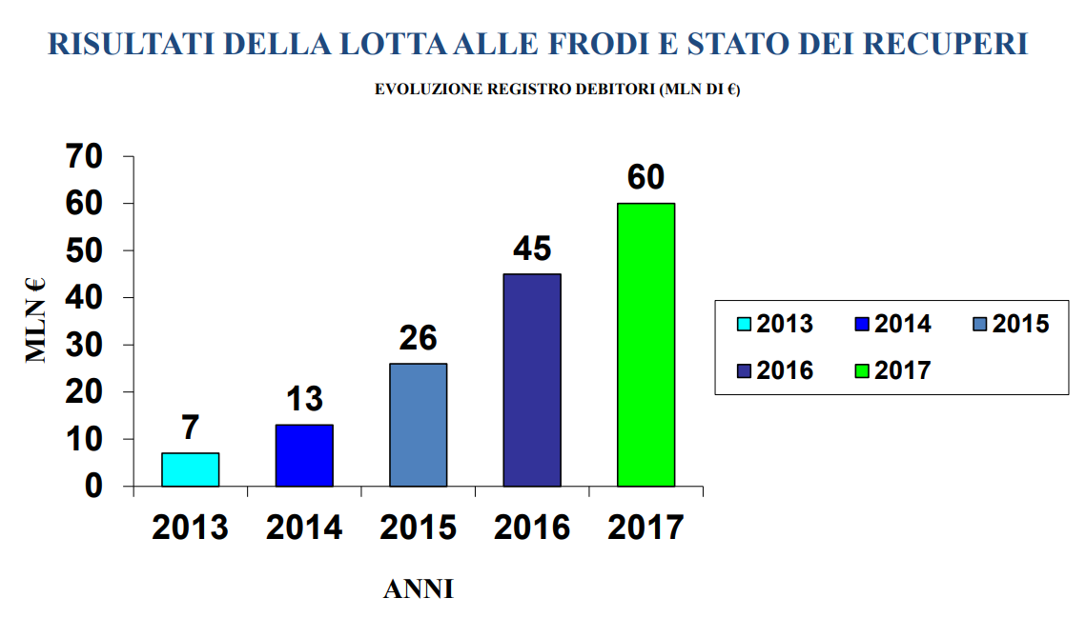
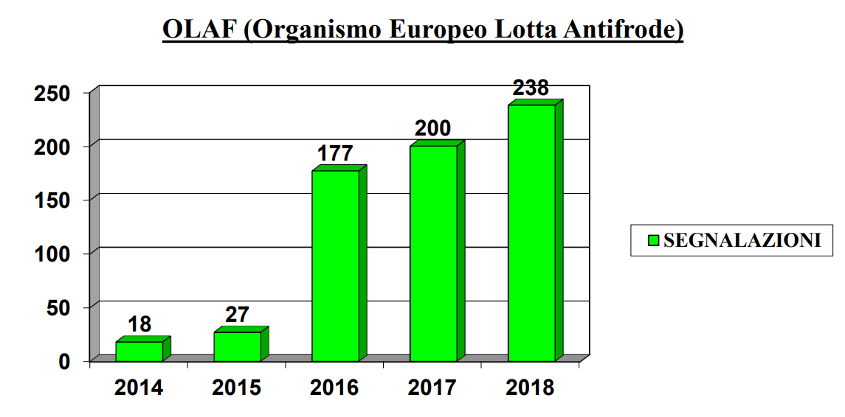
Si precisa, infine, che alla fine dell’anno 2017 la Calabria la Regione presentava (fonte “Rete rurale Nazionale 2014 - 2020”), tra quelle classificate come “Meno Sviluppate”, la maggior percentuale di spesa erogata in relazione all’intera programmazione (18,45%, a fronte di una media dell’11,92%) e soprattutto era l’unica ad aver già raggiunto il target fissato al 2018 per evitare il disimpegno delle somme e la conseguente restituzione dei contributi alla Commissione Europea.
Per maggiori informazioni o approfondimenti su tale argomento è possibile consultare il report ufficiale pubblicato sul sito istituzionale della RRN e consultabile al seguente indirizzo: https://www.reterurale.it/flex/cm/pages/ServeAttachment.php/L/IT/D/9%252F8%252Fe%252FD.a21f0a1d0e110275ed56/P/BLOB%3AID%3D17894/E/pdf
Si propongono, anche in questo caso, alcune screenshot riepilogative di quanto contenuto nel citato documento:
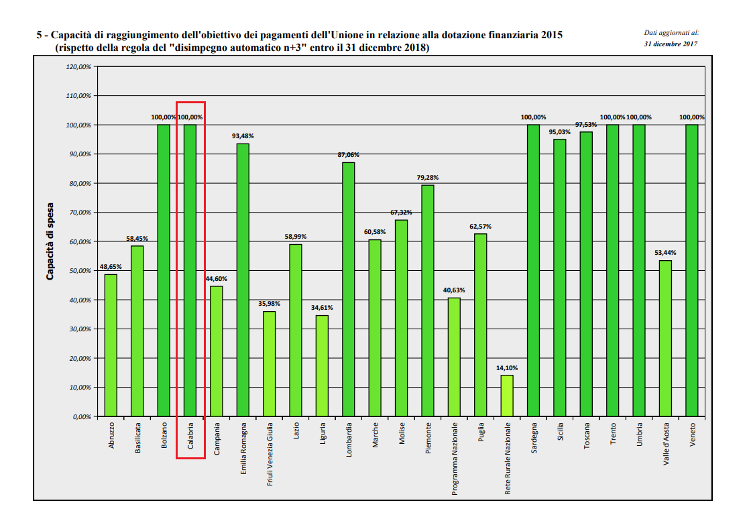
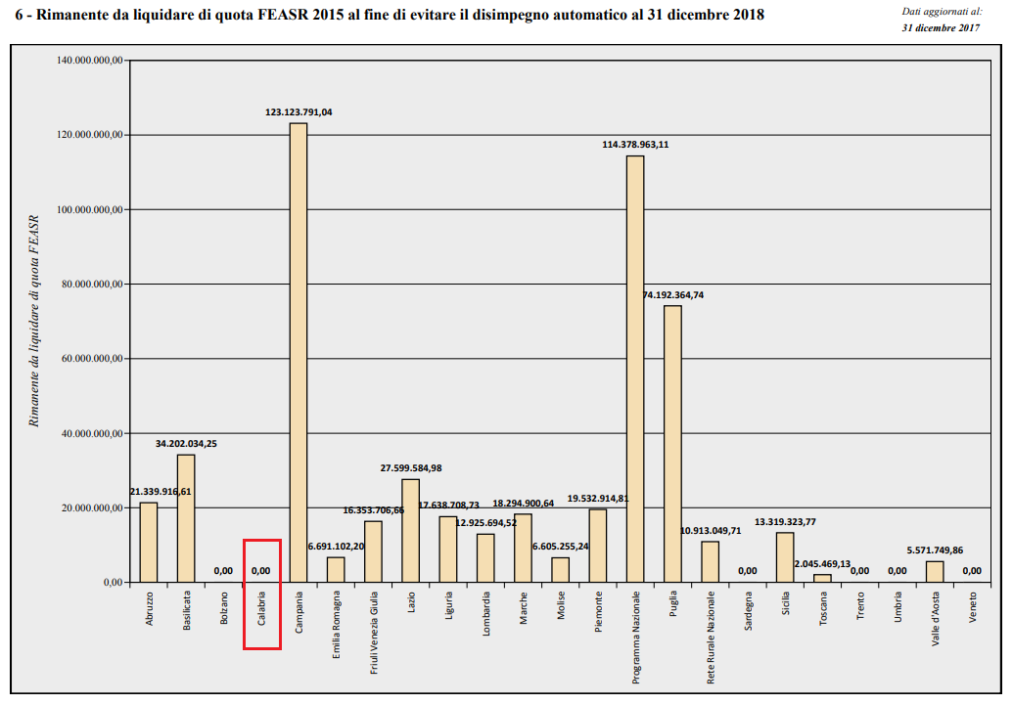
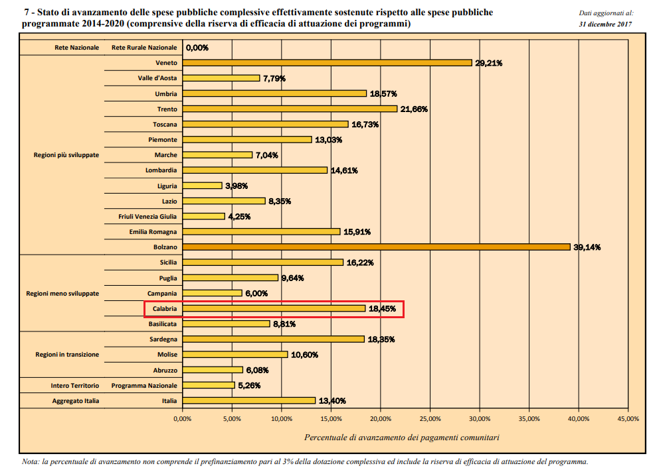
Tali risultati confermano la situazione di eccellenza dell’Agenzia nel panorama degli Organismi Pagatori Regionali Italiani.

Le criticità e le opportunità
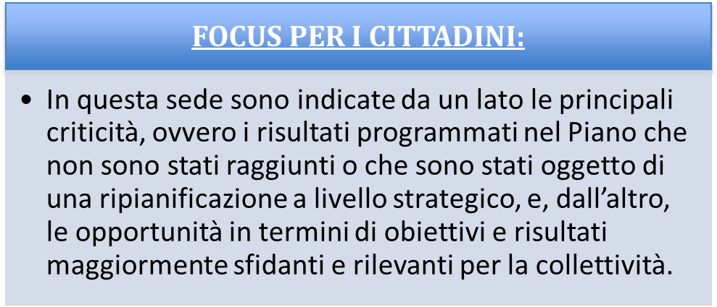
A seguito delle analisi condotte sull’andamento del conseguimento degli obiettivi strategici ed operativi riferiti all’anno 2017, l’ARCEA ha individuato talune opportunità di miglioramento finalizzate all’incremento dei livelli di servizi erogati in favore della collettività.
Criticità ed opportunità di carattere generale e “strutturale”
ARCEA, fin dall’avvio della propria operatività, ha dovuto necessariamente affrontare problematiche e criticità derivanti dal suo costituire, alla stregua degli obblighi previsti dalla normativa comunitaria sopra evidenziata, un’organizzazione peculiare, con caratteristiche strutturali e procedurali non comparabili con altre realtà amministrative regionali.
L’Agenzia, infatti, pur essendo formalmente strumentale alla Regione Calabria da cui riceve il contributo per il funzionamento, può ben essere considerata sostanzialmente strumentale alla Commissione Europea, di cui tutela, nel territorio calabrese, gli interessi finanziari in agricoltura.
Tali caratteristiche richiedono all’Organismo Pagatore il mantenimento di elevati standard qualitativi nell’erogazione dei servizi a favore della collettività, da cui non può in alcun modo derogare, pena la revisione ovvero la revoca del riconoscimento.
Tra gli obblighi prescritti all’ARCEA si rileva, ad esempio, con riguardo alla dotazione organica del personale, come l’Organismo di Certificazione dei conti ed il MIPAAF (nella ultima visita ispettiva dell'aprile 2017) abbiano sottoposto ad attenzione la consistenza numerica delle unità presenti in servizio, richiamando peraltro quanto già osservato dai servizi della Commissione Europea nel dicembre del 2010. Ed invero, come esplicitato meglio nella sezione “Criticità legate alla dotazione organica”, è richiesto all’Organismo Pagatore di procedere al completamento della dotazione organica formalmente approvata, da ultimo, dalla Giunta regionale con D.G.R. n. 531 del 7 agosto 2009, in numero di 57 unità lavorative in possesso di vari profili professionali.
E’ necessario sottolineare che l’ARCEA, in un’ideale classifica degli Organismi Pagatori italiani, pur ponendosi al secondo posto dopo AGEA – O.P. per numero di domande trattate (circa 140.000 annue) ed ammontare di risorse erogate (oltre 400 milioni di euro annui), si colloca all’ultimo posto per dotazione del personale.
Invero, la Regione Calabria, recependo le istanze rivolte dall’Agenzia, ha emanato la Legge Regionale n. 20 del 2014, modificativa della L.R. n. 24/2002, che permette all’ARCEA di essere esonerata, per le attività relative alla propria mission, dai vincoli della spending review regionale, che ha consentito all’ARCEA di ampliare, seppur in maniera marginale ed in via transitoria, la propria pianta organica attraverso l’indizione di un bando di concorso pubblico per l’assunzione a tempo determinato che ha condotto all’assunzione, fino al 31 Dicembre 2018, di 5 istruttori direttivi.
Per far fronte alla carenza di organico, inoltre, è stato disposto lo scorrimento della graduatoria del concorso 08/A del 2008 e la conseguente assunzione a tempo indeterminato di una unità di personale con categoria B, profilo di accesso B3.
Dalla citata Legge regionale 18 maggio 2017, n. 20, altresì, discendono, tra le altre, le seguenti opportunità di miglioramento:
- La formazione del personale: I servizi della Commissione Europea indicano, quale parametro di riferimento per garantire il necessario aggiornamento delle competenze professionali del personale, la previsione di uno stanziamento in bilancio pari al 5% del contributo di funzionamento. Superando le disposizioni riguardanti la “spending review”, che impongono, al contrario, una contrazione del 50% sulle spese sostenute nell’anno 2009, sarà possibile aumentare gli investimenti nella formazione del personale che consentirà una più efficiente ed efficace azione amministrativa con evidenti ricadute positive per tutto il comparto agricolo.
- Lo svolgimento di missioni istituzionali e di trasferte per controlli di secondo livello ed Audit: Tra i compiti espressamente assegnati agli Organismi Pagatori dalla normativa comunitaria, vi sono quelli concernenti l’interfaccia continua con gli altri soggetti attuatori della PAC (a livello nazionale e comunitario), nonché l’effettuazione di controlli di secondo livello ed Audit sia sugli Enti delegati che sulle aziende beneficiarie. Il numero di controlli da effettuare non è discrezionale, ma obbligatoriamente proporzionale rispetto alle domande presentate ed in base ad un campione la cui percentuale è definita a livello di regolamenti europei. Anche in questa circostanza, il superamento dei limiti di spesa per tali voci di costo, permetterà di concretizzare le esigenze concrete dell’ARCEA e conseguentemente consentirà di presidiare in maniera più incisiva gli interessi della Commissione Europea e di tutti i cittadini.
Criticità ed opportunità connesse a taluni obiettivi ed indicatori
E’ necessario approfondire le criticità connesse ad alcuni obiettivi operativi ed in particolare ad alcuni indicatori che per l’anno 2017 hanno avuto risultati critici e per i quali l’ARCEA ha immediatamente messo in essere le opportune contromisure.
In particolare, devono essere attentamente esaminati i risultati degli obiettivi operativi relativi all’obiettivo strategico 1 “Mantenimento dei criteri di riconoscimento quale Organismo Pagatore, ai sensi del Reg. (CE) n. 907/14”.
Obiettivo operativo 1.2
Tra questi, particolare attenzione deve essere prestata all’obiettivo 1.2, “Garantire un’adeguata attività di controllo”, per il quale già nello scorso anno erano state evidenziate delle criticità e messi in atto dei Piani di azione che si sono rivelati in gran parte efficaci ed hanno permesso di ottenere nella presente ciclo delle Performance risultati decisamente migliori, seppur ancora perfettibili.
L’obiettivo, infatti, ha raggiunto quest’anno un risultato pari all’ 84,71% rispetto al 56% dell’anno scorso ed in particolare ha visto totalmente risolti i problemi connessi all’indicatore I.2.1 (balzato dallo 0% della scorsa annualità al 100% della presente), che misura un aspetto fondamentale per l’ARCEA quale il numero di Audit effettuati dall’Agenzia nel periodo di riferimento in rapporto a quelli previsti dal Piano approvato dall’Agenzia.
Si rende, a tal proposito, indispensabile ricordare come la mancata conclusione degli Audit previsti per l’anno in corso ed il basso grado di realizzazione dei Piani di Azione concordati dagli Uffici negli anni precedenti avessero condotto a risultati particolarmente critici sia in sede di misurazione della Performance, ma anche nella relazione del Certificatore che su tale ambito ha assegnato all’Agenzia una valutazione pari a 2/5, al di sotto dello standard previsto dalla Commissione Europea.
Tale situazione aveva avuto naturalmente effetto, nella relazione della società di certificazione, anche sull’indicatore generale dell’Agenzia (a sua volta riflesso nell’ obiettivo operativo 1.1) che, grazie alla presenza di controlli complementari e compensativi, aveva comunque raggiunto il target comunitario necessario a mantenere lo status di Organismo Pagatore.
L’Agenzia ha avviato, tra la fine del 2016 e l’inizio del 2017, puntuali attività di “due diligence” cercando di arrivare alla cosiddetta “root cause”, ossia alla causa primaria sottesa al verificarsi della criticità, ed attivando contromisure organizzative e procedurali atte non solo a migliorare la situazione, ma anche e soprattutto a cogliere gli elementi di opportunità (“Lessons Learned”) legati a tale aspetto.
In particolare, è stata individuata un’area di miglioramento nella struttura organizzativa che ha condotto alle seguenti determinazioni:
- L’ufficio Registri, incardinato nella struttura Dirigenziale “Contabilizzazione”, è stato soppresso e di fatto integrato con l’Ufficio Controllo Interno, tramite lo spostamento del personale assegnato;
- L’Ufficio Controllo Interno è stato da un lato potenziato nel numero (da tre unità si è passati a sei) e dall’altro strutturato in maniera da poter rispondere in maniera più puntuale a due diverse aree di operatività: quella giuridica e quella tecnico-informatica. Sono state al contempo previste due figure di Responsabilità di Ufficio.
Tali modifiche hanno condotto a risultati positivi, soprattutto grazie all’eliminazione di aree di sovrapposizione ed alla concentrazione di sforzi ed attività verso obiettivi comuni.
Un altro indicatore che deve essere attentamente esaminato è quello relativo al numero di controlli effettuati dal Servizio Tecnico dell’ARCEA in relazione a quelli messi a preventivo ad inizio anno, che, seppur ha raggiunto un valore del 84,71%, ha presentato per il secondo anno consecutivo alcune criticità che devono necessariamente essere affrontate.
Tale attività riveste carattere di fondamentale importanza per l’Agenzia, che è chiamata a verificare non solo la regolarità della propria azione amministrativa, tesa ad erogare contributi solo in presenza di requisiti certi ed oggettivi, ma anche l’operato dei propri organismi delegati.
Anche in questo caso, è stata effettuata un’attenta analisi dei fenomeni che hanno condotto ad uno scostamento rispetto al target. In particolare, è bene considerare che i controlli si estrinsecano su cinque macro-aree differenti:
- CONTROLLI SU AGEA/SIN: sono finalizzati a valutare l'operato dell'organismo delegato Agea/SIN in relazione all’esecuzione dei controlli oggettivi e consistono nel verificare punto per punto le principali operazioni effettuate dall’organismo stesso, in modo da poter evidenziare il procedimento seguito e le risultanze verbalizzate. Non sono previsti, se non in casi particolari valutati dai controllori ARCEA, sopralluoghi in campo e in azienda.
- CONTROLLI SUI CAA: il controllo è finalizzato a verificare il rispetto da parte dei CAA di quanto stabilito nella convenzione stipulata con l’ARCEA, la conformità tra quanto inserito a sistema e la documentazione presente presso gli sportelli e la corretta tenuta formale e sostanziale dei fascicoli e delle domande.
Per i dettagli relativi a questa tipologia di controlli si rimanda al seguente link: http://trasparenza.arcea.it/tr/08_/02_Tipologie%20di%20procedimento/Manuale%20CONTROLLI%20II%20LIVELLO%20AI%20CAA.pdf
- CONTROLLI DI SECONDO LIVELLO SULLA REGIONE CALABRIA: questa tipologia di controllo è regolata dall’art. 6 della convenzione stipulata tra ARCEA e Regione Calabria in merito alla delega di alcuni compiti dell’Organismo Pagatore. In particolare, i controlli vertono, tra l’altro, sul rispetto dell’applicazione delle metodologie e dei tempi indicati nei manuali operativi e si articolano in controlli di natura sostanziale, oltre che formale, degli elenchi di pagamento trasmessi dalla Regione Calabria.
- CONTROLLI EX-POST: sono controlli che si effettuano successivamente al pagamento del saldo del contributo spettante e sono finalizzati a verificare il rispetto degli impegni assunti dai beneficiari in sede di presentazione della domanda di aiuto e derivanti dall’erogazione del contributo. Tali controlli prevedono attività di verifica in situ presso le aziende interessate.
- CONTROLLI DI CONDIZIONALITA’ E IMPEGNI PSR: mirano a verificare il rispetto degli obblighi stabiliti dal titolo VI del Regolamento (UE) n. 1306/13, si svolgono presso le aziende agricole e sono condotti da circa 30 tecnici esterni, afferenti soprattutto all’ARSAC, che, come anticipato nel paragrafo 3.1. “Il contesto esterno di riferimento”, operano in base al protocollo d’intesa tra l’ARCEA e l’Azienda per lo Sviluppo dell'Agricoltura Calabrese.
Al fine di comprendere al meglio il fenomeno, è necessario soffermarsi sui dati di riferimento, riportati nella seguente tabella:
TIPOLOGIA CONTROLLI | DETTAGLIO CONTROLLI | NUMERO CONTROLLI PREVISTI DA PIANO | NUMERO CONTROLLI EFFETTUATI | % CONTROLLI EFFETTUATI
EX-POST | N.A. | 40 | 43 | 107,5%
CONDIZIONALITA' | N.A. | 1.600 | 1.257 | 78,56%
CAA | FASCICOLI/DU | 1.000 | 468 | 46,8%
CAA | SUPERFICIE | 190 | 132 | 69,47%
REGIONE CALABRIA | SUPERFICIE REGIONE | 190 | 132 | 69,47%
REGIONE CALABRIA | STRUTTURALI REGIONE | 20 | 20 | 100%
AGEA/SIN | N.A. | 25 | 25 | 100%
TOTALE |  | 3.065 | 2.077 | 67,76%

E’ del tutto evidente come il numero di controlli da effettuare sui CAA sia di gran lunga superiore rispetto alle altre tipologie di verifica. Ciò è dovuto in gran parte all’elevato numero di Centri di Assistenza Agricola presenti in Calabria (si consideri che, a fronte di una media nazionale di 4 sigle, in Calabria se ne contano circa 21), che a sua volta si può far derivare dall’importanza che il settore agricolo riveste per l’economia regionale.
I CAA, inoltre, hanno sportelli sparsi in tutta la Calabria per un numero di operatori orientativamente pari a 400: ciò comporta una difficoltà ancora maggiore nell’esecuzione dei controlli, dato l’elevato numero di interlocutori e in considerazione della dislocazione geografica.
Al fine di mitigare tale tipologia di problema, l’Agenzia ha riorganizzato nel corso del 2017 l’Ufficio Servizio Tecnico, potenziandone l’organico, ma anche a rivisitando le modalità di verifica che, nel rispetto dei limiti imposti dai Regolamenti Comunitari, sarà svolta in maniera differente (prevalentemente in back-office), così da ottimizzare i tempi e le risorse ed incrementare i risultati ottenuti.
Gli impatti positivi di tale soluzione organizzativa, purtroppo, non sono ancora visibili nel presente ciclo delle Performance in quanto l’ingente mole di attività arretrata dagli anni precedenti ha inevitabilmente creato, in un effetto a cascata, rallentamenti e difficoltà anche sul 2017.
La necessità di recuperare il gap accumulato in precedenza, infatti, ha condotto ad una posticipazione dell’avvio delle attività di competenza dell’anno di riferimento che ha generato, a livello strettamente numerico, un decremento della percentuale di realizzazione dell’indicatore, passato dal 90% del 2016 (71,81 % dei controlli effettuati rispetto ad un target dell’80%) all’84% del 2017 (67,64% dei controlli effettuati rispetto al medesimo target dell’80%).
In estrema sintesi, è possibile affermare che, seppure l’indicatore manifesti ancora una situazione di criticità, la strada avviare alla fine del 2016 consentirà, in un intervallo di tempo limitato, a ritornare in una situazione di normalità.
A dimostrazione di tale considerazione, si riporta, di seguito, un’analisi comparata degli ultimi due anni:
Nel 2016 erano stati svolti 749 controlli su un totale di 1043.
I restanti controlli sono stati svolti nel 2017 prima dell’avvio di quelli previsti dal Piano relativo allo stesso anno.
Considerando, pertanto, che il numero di controlli effettivi da svolgere per il biennio 2016/2017 era pari 1043 + 3065 = 4108 e che sono state svolte 3120 (1043 + 2077) verifiche, è possibile determinare come la % di controlli svolti nel biennio rispetto a quelli pianificati sia pari a 3120/4108 = 75.9% con un incremento rispetto al dato del 2016 del 4.09%.

Obiettivo 1.3
L’obiettivo 1.3, che nel 2016 aveva raggiunto un risultato pari al 90,25% e presentava un indicatore, “Numero di Piani d’azione, suggeriti in fase di audit, implementati dalle Funzioni/OODD (>=80%) (Riscontrabili dalle Relazioni di audit del Servizio Contr. Int.) (Peso 20%)”, rimane fermo al 51,25%.
Nel 2017, tale problematica, già affrontata nel contesto dell’analisi riferiti all’obiettivo 1.2, tra l’altro correlata all’attuazione concreta, da parte degli Uffici dell’Agenzia, di piani di miglioramento posti in essere a seguito di Audit, è stata superata grazie attraverso le soluzioni operative poste in essere per sensibilizzare gli uffici verso la realizzazione delle misure concordate, che rappresentano, tra l’altro, punti di attenzione anche in caso di Audit posti in essere dalla Commissione Europea.
Per tutti gli indicatori, comunque, è stata fornita nella Tabella 8 - Misurazione degli indicatori di Performance in relazione ai target di riferimento una spiegazione sintetica in caso di scostamento sia in senso negativo che positivo.
Sono state, inoltre, condotte analisi sulla parametrizzazione di tutti gli indicatori, con particolare riferimento a quelli degli obiettivi operativi dell’obiettivo strategico 1, al fine di avviare un processo di razionalizzazione e adeguamento dei valori attesi, così come tra l’altro suggerito dall’OIV.
Come già anticipato in altre sezioni, si ritiene di lasciare ancorati gli obiettivi strategici 2 e 3 alla mission affidata all’Agenzia dal MIPAAF e dalla Commissione Europea, ossia quella di presidio di legalità, tempestività e trasparenza nel processo di erogazione dei fondi in Agricoltura.
Tale scelta permetterà, secondo i piani dell’Agenzia, di allineare sempre più la gestione delle performance alle attività di governance dell’ARCEA e di utilizzare i risultati emersi per orientare in maniera più incisiva l’attività amministrativa.

OBIETTIVI: RISULTATI RAGGIUNTI E SCOSTAMENTI
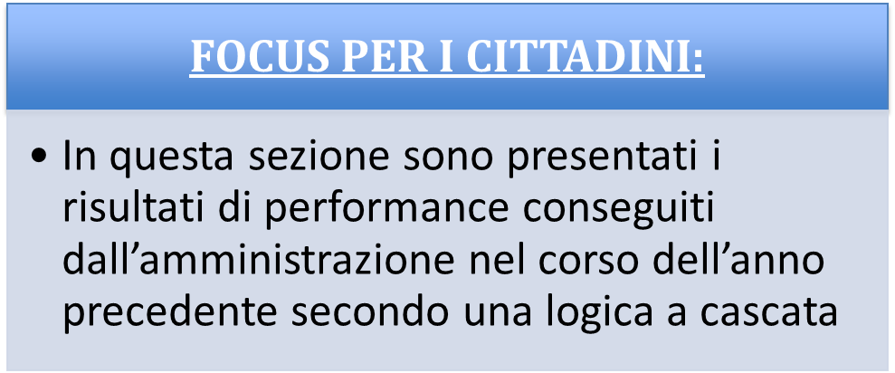

Premessa metodologica
La presente sezione della Relazione si pone l’obiettivo di illustrare i risultati conseguiti dall’ARCEA con riferimento sia agli obiettivi strategici che a quelli operativi fornendo, in ultima analisi, la rappresentazione sintetica della Performance generale dell’Ente.
Le ragioni sottese alla scelta degli obiettivi, degli indicatori e dei target di riferimento sono esplicitate compiutamente nel Piano della Performance 2017/2019, a cui si rimanda espressamente (si vedano in particolare i paragrafi 3, 4 e 5 della Parte II del Piano, pagg. 44-46).
Preme, tuttavia, evidenziare in questa sede come, in ottemperanza alla Delibera n. 105/2010 della Commissione per la Valutazione, la Trasparenza e l’Integrità, il Piano della Performance 2017/2019 assicura il collegamento con gli aspetti riferiti alla trasparenza, attraverso i due obiettivi operativi “1.5” (“Garantire una comunicazione efficace anche in rapporto alla trasparenza ed all’integrità”) e “1.6” (“Garantire un’adeguata attività di monitoraggio anche in rapporto alla trasparenza ed all’integrità”) che consentono di rendere pubblici agli stakeholder di riferimento, con particolare attenzione agli outcome e ai risultati desiderati/conseguiti, i contenuti del Piano e della Relazione sulla performance.
Al fine di esplicitare con maggiore chiarezza le correlazioni tra i diversi Piani, sono proposte di seguito alcune tabelle nelle quali viene ulteriormente esplicitata l’incidenza degli obiettivi di trasparenza e prevenzione della corruzione per ogni Struttura Dirigenziale ed ogni Ufficio ad essa afferente.
Le informazioni riportate sono direttamente connesse al peso percentuale degli obiettivi operativi 1.5 ed 1.6 che rappresentano, come dettagliato in precedenza, il punto di unione tra il presente Piano delle Performance ed il Piano Triennale per la Prevenzione della Corruzione e della Trasparenza.
Si rileva che, attraverso la previsione del coinvolgimento di tutte le strutture in cui si articola l'organizzazione dell'ARCEA negli obiettivi operativi 1.5 e 1.6, che realizzano l'indispensabile collegamento tra il Piano della Performance e quello della Prevenzione della Corruzione e della Trasparenza, si attua il principio secondo il quale al conseguimento di tali tipologie di obiettivi concorrono indistintamente tutti gli Uffici di cui è dotata l'Agenzia.
Il grado di raggiungimento dei predetti obiettivi incide direttamente sul conseguimento degli obiettivi di Performance propri di ogni singola struttura e, in proporzione, di ogni Ufficio dell'ARCEA.

Struttura | Obiettivi di Trasparenza | Obiettivi di Prevenzione della Corruzione | Totale
Direzione | 5% | 5% | 10%
Funzione Autorizzazione dei Pagamenti | 5% | 5% | 10%
Esecuzione dei Pagamenti | 5% | 5% | 10%
Funzione Contabilizzazione | 5% | 5% | 10%

Struttura | Ufficio | Obiettivi di Trasparenza | Obiettivi di Prevenzione della Corruzione | Totale
Direzione | DG | 5% | 5% | 10%
Direzione | D1 | 15% | 20% | 35%
Direzione | D2 | 30% | 20% | 50%
Direzione | D3 | 30% | 30% | 60%
Direzione | D4 | 20% | 15% | 35%
Direzione | D5 | 5% | 5% | 10%
Funzione Autorizzazione dei Pagamenti | A1 | 5% | 5% | 10%
Funzione Autorizzazione dei Pagamenti | A2 | 5% | 5% | 10%
Funzione Autorizzazione dei Pagamenti | A3 | 5% | 5% | 10%
Funzione Esecuzione dei Pagamenti | E1 | 5% | 5% | 10%
Funzione Contabilizzazione | C1 | 5% | 5% | 10%
Funzione Contabilizzazione | C2 | 5% | 5% | 10%

Inoltre, con riguardo al collegamento tra la Performance e gli standard di qualità, secondo quanto previsto dalla Delibera CIVIT n. 88/2010, si sottolinea come nel Piano 2017 gli indicatori prescelti siano finalizzati a misurare oggettivamente il miglioramento del servizio reso nei confronti degli stakeholder, anche in funzione della Carta dei Servizi dell’ARCEA visionabile e scaricabile, in ossequio a quanto previsto dal Decreto Lgs. 33 del 2013, nella seguente sezione del Portale della Trasparenza: http://trasparenza.arcea.it/sezione.aspx?livello1=16_&livello2=01_Carta%20dei%20servizi%20e%20standard%20di%20qualit%C3%A0
Si precisa, a tal proposito, che la Carta dei Servizi è stata aggiornata, con il fine di allinearla con le mutate esigenze organizzative dell’ARCEA e degli stakeholders, con decreto num. 115 del 21/05/2018, ma che è possibile visionare sia la versione corrente (
http://trasparenza.arcea.it/tr/16_/01_Carta%20dei%20servizi%20e%20standard%20di%20qualit%c3%a0/CARTA%20DEI%20SERVIZI%20ARCEA%20%20(dec%20115%20del%2021%2005%202018).docx
in formato WORD e
http://trasparenza.arcea.it/tr/16_/01_Carta%20dei%20servizi%20e%20standard%20di%20qualit%c3%a0/CARTA%20DEI%20SERVIZI%20ARCEA%20%20(dec%20115%20del%2021%2005%202018).pdf
in formato PDF), che quella precedente
(http://trasparenza.arcea.it/tr/16_/01_Carta%20dei%20servizi%20e%20standard%20di%20qualit%c3%a0/CARTA%20DEI%20SERVIZI%20ARCEA%20(valida%20fino%20al%2021%2005%202018).pdf).
Il procedimento che è stato seguito in concreto per addivenire alla definizione dei risultati di Performance ha previsto, in primo luogo, la misurazione del raggiungimento dei target previsti per ciascun indicatore di impatto correlato al pertinente Obiettivo strategico.
Successivamente, si è provveduto ad attuare analoga misurazione con riferimento ai target previsti per ciascun indicatore dei singoli obiettivi operativi.
Attraverso la media ponderata di tali valori, si è ottenuto il grado di raggiungimento degli obiettivi operativi.
I valori ottenuti vengono utilizzati per effettuare la media ponderata degli obiettivi operativi rispetto all’obiettivo strategico di riferimento.
Il grado di raggiungimento finale di ogni singolo obiettivo strategico è determinato dalla media fra il predetto valore e quello scaturito dalla misurazione dei target previsti per ciascun indicatore di impatto.
Infine, l’indice sintetico espressione della performance generale dell’ARCEA è fornito dalla media ponderata del grado di raggiungimento degli obiettivi strategici.

Albero della performance
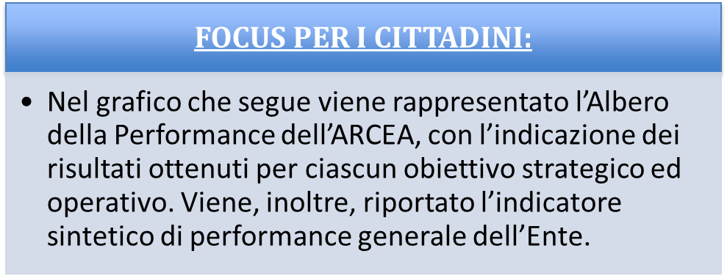
Il procedimento di calcolo dei predetti valori ed il relativo dettaglio analitico sono evidenziati in paragrafi della relazione integrale cui si rimanda.
In ossequio a quanto richiesto dall’OIV, sono presentate più versioni dell’albero al fine di fornire un collegamento diretto tra obiettivi e uffici dell’Agenzia e viste specializzate in base ai diversi interessi del lettore.
Nel presente documento, inoltre, è stata ulteriormente rivisitata la modalità di rappresentazione dell’albero, in recepimento di un ulteriore suggerimento dell’OIV, con il fine di esplicitare il peso di ciascun obiettivo strategico ed operativo e riportare graficamente anche gli indicatori di impatto, così da rendere evidente anche a livello visivo il processo logico di costruzione dell’indicatore di Performance di Ente.
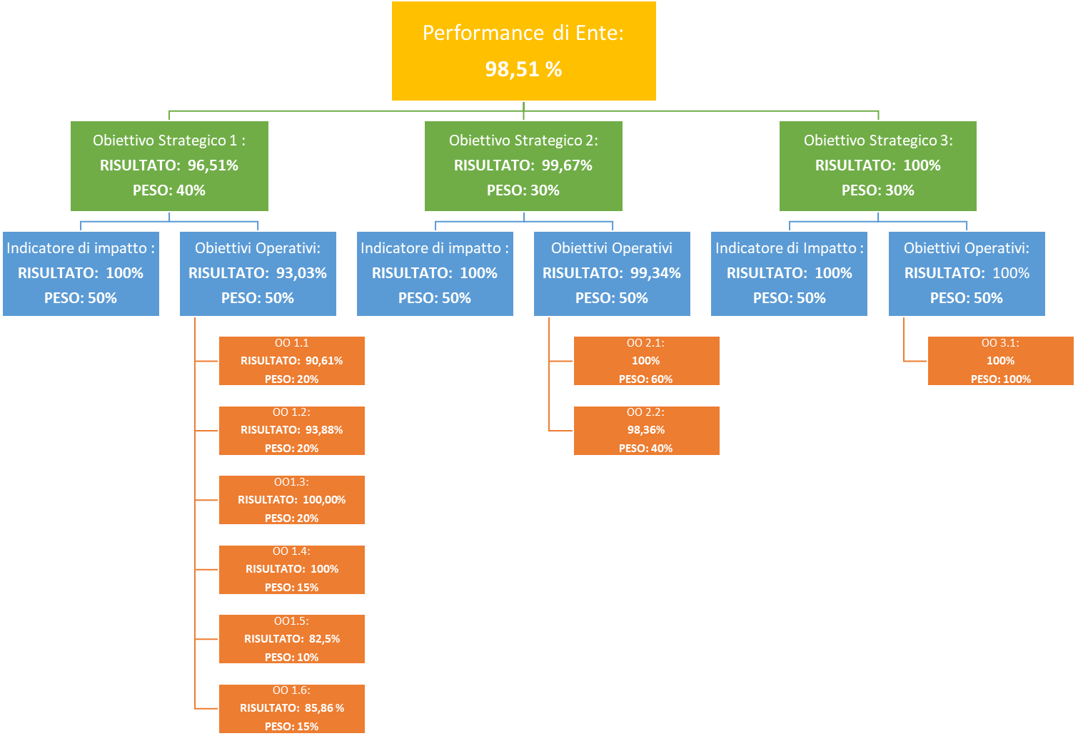
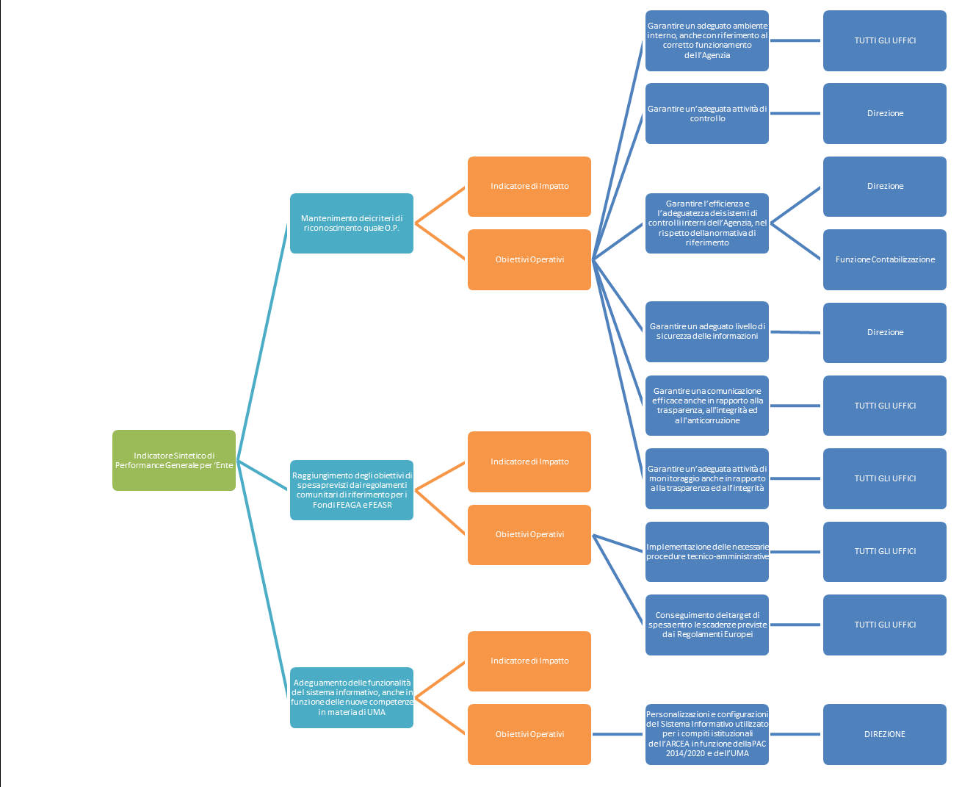
RIS: 90.61%
PESO: 20%
////////
Indicatore Sintetico di Performance Generale per Ente: 98,51%
RIS: 93,88 %
PESO: 20%
RIS: 100 %
PESO: 15%
RIS: 100%
PESO: 20%
RIS: 82,50 %
PESO: 10%
RIS: 85,86 %
PESO: 15%
RIS: 100 %
PESO: 60%
RIS: 98,36 %
PESO: 40%
RIS: 100 %
PESO: 100%
RIS: 99,34 %
PESO: 50%
Risultato: 96,51 %
PESO: 40%
Risultato: 99,67 %
PESO: 30%
RIS: 99,34 %
PESO: 50%
RIS: 100,00 %
PESO: 50%
RIS: 100,00 % –
PESO: 50%
RIS: 100,00 %
PESO: 50%
RIS: 100,00 %
PESO: 50%
RIS: 93,03 %
PESO: 50%
Risultato: 100,00 %
PESO: 30%
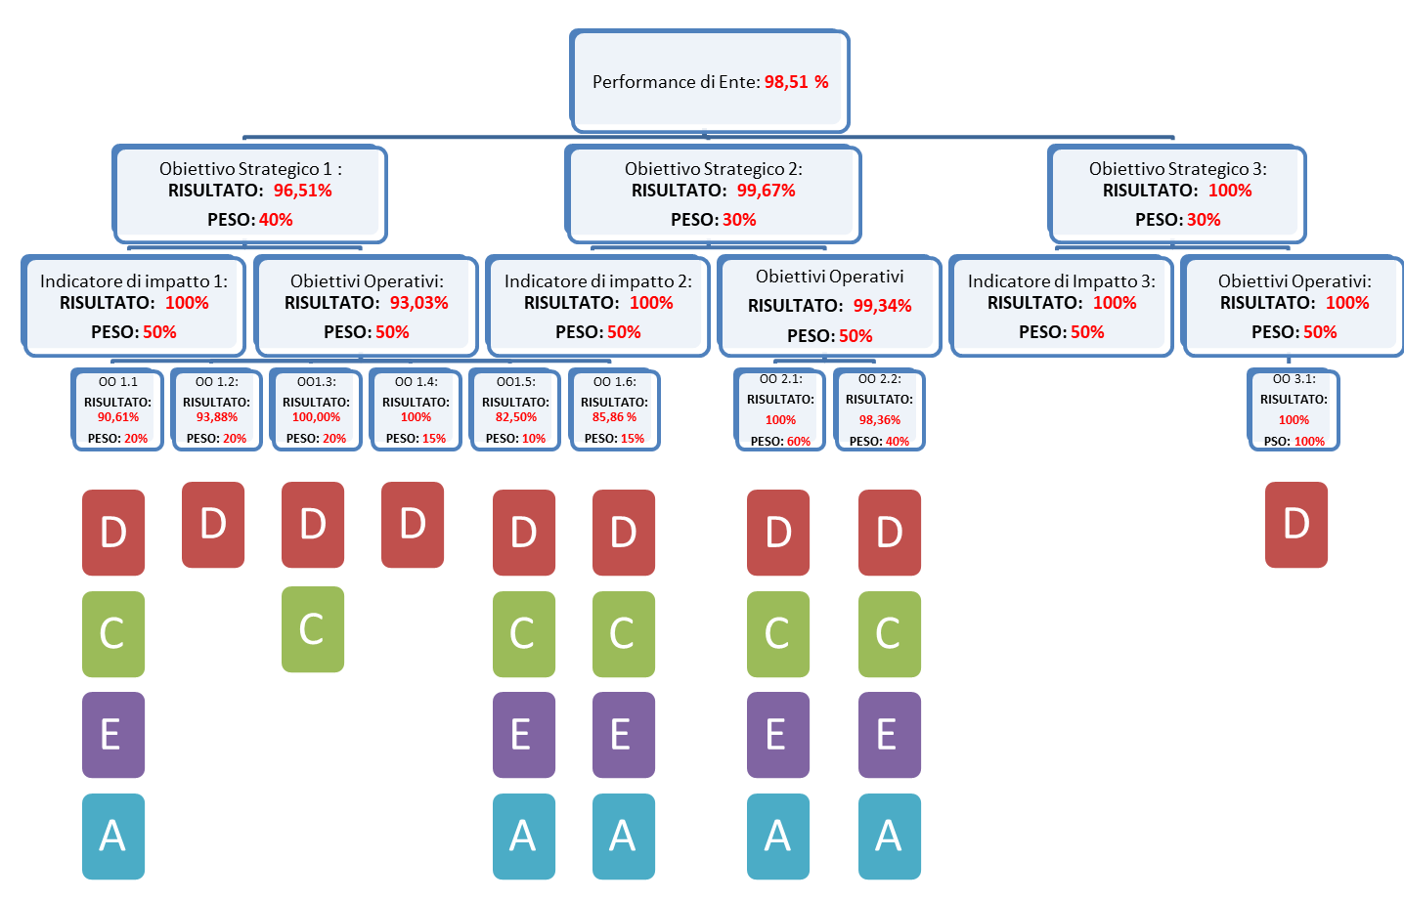
Legenda: D=Direzione, C=Contabilizzazione, E=Esecuzione, A=Autorizzazione

RISORSE, EFFICIENZA ED ECONOMICITÀ

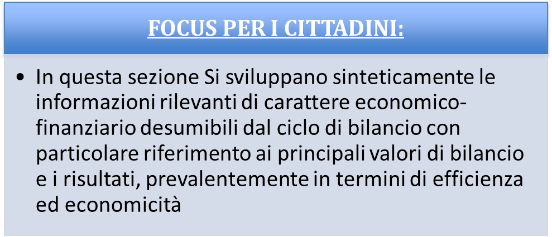

In sede di predisposizione del bilancio di previsione per l’anno 2017 e pluriennale 2017-2019, l’ARCEA ha provveduto ad allocare le risorse necessarie per il conseguimento dei propri obiettivi, come peraltro già indicato nella sezione “Coerenza con la programmazione economico-finanziaria e di bilancio” del pertinente Piano della Performance.
In particolare, l’Agenzia, a tal fine:
    - Attua un parallelo percorso annuale di programmazione economica e finanziaria e di pianificazione delle performance;
    - Promuove il coinvolgimento di tutti gli attori coinvolti nei due processi: dalla contabilità al controllo di gestione ed alle singole strutture dell’Agenzia.

A tale fine, il bilancio di previsione dell’Agenzia è principalmente orientato a:
- Migliorare le procedure di autorizzazione e di controllo delle pratiche relative al Fondo FEAGA e FEASR;
- Implementare le idonee procedure di controllo finalizzate alla verifica del rispetto della normativa di settore;
- Mantenere ovvero incrementare gli standard di sicurezza del Sistema Informativo e migliorare l’efficienza tecnologica, anche attraverso la digitalizzazione e l’archiviazione dei documenti cartacei;
- Migliorare la rete dei rapporti istituzionali, anche attraverso un’azione di comunicazione esterna finalizzata all’affermazione del ruolo dell’Organismo Pagatore nel panorama dei soggetti istituzionali operanti nel settore.
Si precisa che il Bilancio Previsionale dell’ARCEA per l’anno 2017 è stato approvato con Decreti n. 95 del 27.04.2017, 192 del 24.07.2017 (variazione), 209 del 03.08.2017 (variazione), 262 del 26.10.2017 (variazione), 289 del 23.11.2017, 301 del 01.12.2017 (assestamento), .
Il bilancio Consuntivo, invece, è stato approvato con Decreto numero 159 del 27.06.2018.
L’ARCEA, dal 2016, adotta la contabilità finanziaria affiancando alla stessa, ai fini conoscitivi, un sistema di contabilità economico-patrimoniale, garantendo la rilevazione unitaria dei fatti gestionali, sia sotto il profilo finanziario che sotto il profilo economico-patrimoniale.
Si evidenziano, pertanto, i seguenti schemi di bilancio finanziari, economici e patrimoniali utilizzati dall’Ente:
- allegato n. 9, concernente lo schema del bilancio di previsione finanziario, costituito dalle previsioni delle entrate e delle spese, di competenza e di cassa del primo esercizio, dalle previsioni delle entrate e delle spese di competenza degli esercizi successivi, dai relativi riepiloghi, e dai prospetti riguardanti il quadro generale riassuntivo e gli equilibri;
- allegato n. 10, concernente lo schema del rendiconto della gestione, che comprende il conto del bilancio, i relativi riepiloghi, i prospetti riguardanti il quadro generale riassuntivo e la verifica degli equilibri, lo stato patrimoniale e il conto economico.

Dati relativi al bilancio
Tutti i dati relativi al Bilancio di Previsione sono pubblicati nel portale della Trasparenza dell’ARCEA nella sezione: “Bilanci - Bilancio Preventivo e Consuntivo - Bilancio Preventivo”.
In particolare, per facilità di consultazione, si riportano di seguito i link diretti alla sezione ed ai file:
Tabella 14 – Link ai singoli elementi del Bilancio Preventivo pubblicati nella sezione Amministrazione Trasparente
SEZIONE “BILANCI - BILANCIO PREVENTIVO E CONSUNTIVO - BILANCIO PREVENTIVO” | HTTP://TRASPARENZA.ARCEA.IT/SEZIONE.ASPX?LIVELLO1=13_&LIVELLO2=01_BILANCIO%20PREVENTIVO%20E%20CONSUNTIVO&LIVELLO3=BILANCIO%20PREVENTIVO
BILANCIO DI PREVISIONE 2017 - DOCUMENTAZIONE COMPLETA | http://trasparenza.arcea.it/tr/13_/01_Bilancio%20Preventivo%20e%20Consuntivo/Bilancio%20Preventivo/BILANCIO%20DI%20PREVISIONE%202017%20-%20DOCUMENTAZIONE%20COMPLETA.pdf
BILANCIO DI PREVISIONE 2017 - ENTRATE (EXCEL APERTO) | http://trasparenza.arcea.it/tr/13_/01_Bilancio%20Preventivo%20e%20Consuntivo/Bilancio%20Preventivo/BILANCIO%20DI%20PREVISIONE%202017%20-%20%20ENTRATE%20(excel%20aperto).xlsx
BILANCIO DI PREVISIONE 2017 - ENTRATE (PDF APERTO) | http://trasparenza.arcea.it/tr/13_/01_Bilancio%20Preventivo%20e%20Consuntivo/Bilancio%20Preventivo/BILANCIO%20DI%20PREVISIONE%202017%20-%20%20ENTRATE.pdf
BILANCIO DI PREVISIONE 2017 - ENTRATE (WORD APERTO) | http://trasparenza.arcea.it/tr/13_/01_Bilancio%20Preventivo%20e%20Consuntivo/Bilancio%20Preventivo/BILANCIO%20DI%20PREVISIONE%202017%20-%20SPESE%20(word%20aperto).DOCX
BILANCIO DI PREVISIONE 2017 - QUADRO GENERALE RIASSUNTIVO | http://trasparenza.arcea.it/tr/13_/01_Bilancio%20Preventivo%20e%20Consuntivo/Bilancio%20Preventivo/BILANCIO%20DI%20PREVISIONE%202017%20%20-%20QUADRO%20GENERALE%20RIASSUNTIVO.pdf
BILANCIO DI PREVISIONE 2017 - SPESE (EXCEL APERTO) | http://trasparenza.arcea.it/tr/13_/01_Bilancio%20Preventivo%20e%20Consuntivo/Bilancio%20Preventivo/BILANCIO%20DI%20PREVISIONE%202017%20-%20SPESE%20(excel%20aperto).xlsx
 | http://trasparenza.arcea.it/tr/13_/01_Bilancio%20Preventivo%20e%20Consuntivo/Bilancio%20Preventivo/BILANCIO%20DI%20PREVISIONE%202017%20-%20SPESE.pdf
  BILANCIO DI PREVISIONE 2017 - SPESE (PDF  APERTO) | .PDF | FILE PDF | DOWNLOAD
BILANCIO DI PREVISIONE 2017 - SPESE (WORD APERTO) | http://trasparenza.arcea.it/tr/13_/01_Bilancio%20Preventivo%20e%20Consuntivo/Bilancio%20Preventivo/BILANCIO%20DI%20PREVISIONE%202017%20-%20SPESE%20(doc%20aperto).doc

I dati relativi al bilancio Consuntivo, approvato con Decreto n. 94 del 27.04.2017, sono invece riportati nella sezione “Bilanci - Bilancio Preventivo e Consuntivo - Bilancio Consuntivo”.
Anche in questo caso, per facilità di consultazione, si riportano di seguito i link diretti alla sezione ed ai file:
Tabella 15 – Link ai singoli elementi del Bilancio Consuntivo pubblicati nella sezione Amministrazione Trasparente
SEZIONE “BILANCI - BILANCIO PREVENTIVO E CONSUNTIVO - BILANCIO PREVENTIVO” | HTTP://TRASPARENZA.ARCEA.IT/SEZIONE.ASPX?LIVELLO1=13_&LIVELLO2=01_BILANCIO%20PREVENTIVO%20E%20CONSUNTIVO&LIVELLO3=BILANCIO%20PREVENTIVO
Rendiconto Generale Esercizio Finanziario 2017 - DOCUMENTAZIONE COMPLETA | http://trasparenza.arcea.it/tr/13_/01_Bilancio%20Preventivo%20e%20Consuntivo/Bilancio%20Consuntivo/Rendiconto%20Generale%20Esercizio%20Finanziario%202017%20-%20DOCUMENTAZIONE%20COMPLETA.pdf
Rendiconto Generale Esercizio Finanziario 2017 - ENTRATE (excel aperto) | http://trasparenza.arcea.it/tr/13_/01_Bilancio%20Preventivo%20e%20Consuntivo/Bilancio%20Consuntivo/Rendiconto%20Generale%20Esercizio%20Finanziario%202017%20-%20%20ENTRATE%20(excel%20aperto).xlsx
Rendiconto Generale Esercizio Finanziario 2017 - ENTRATE (pdf aperto) | http://trasparenza.arcea.it/tr/13_/01_Bilancio%20Preventivo%20e%20Consuntivo/Bilancio%20Consuntivo/Rendiconto%20Generale%20Esercizio%20Finanziario%202017%20-%20%20ENTRATE%20(pdf%20aperto).pdf
Rendiconto Generale Esercizio Finanziario 2017 - ENTRATE (word aperto) | http://trasparenza.arcea.it/tr/13_/01_Bilancio%20Preventivo%20e%20Consuntivo/Bilancio%20Consuntivo/Rendiconto%20Generale%20Esercizio%20Finanziario%202017%20-%20%20ENTRATE%20(doc%20aperto).doc
Rendiconto Generale Esercizio Finanziario 2017 - SPESE (excel aperto) | http://trasparenza.arcea.it/tr/13_/01_Bilancio%20Preventivo%20e%20Consuntivo/Bilancio%20Consuntivo/Rendiconto%20Generale%20Esercizio%20Finanziario%202017%20-%20%20SPESE%20(excel%20aperto).xlsx
Rendiconto Generale Esercizio Finanziario 2017 - SPESE (pdf aperto) | http://trasparenza.arcea.it/tr/13_/01_Bilancio%20Preventivo%20e%20Consuntivo/Bilancio%20Consuntivo/Rendiconto%20Generale%20Esercizio%20Finanziario%202017%20-%20%20SPESE%20(pdf%20aperto).pdf
Rendiconto Generale Esercizio Finanziario 2017 - SPESE (word aperto) | http://trasparenza.arcea.it/tr/13_/01_Bilancio%20Preventivo%20e%20Consuntivo/Bilancio%20Consuntivo/Rendiconto%20Generale%20Esercizio%20Finanziario%202017%20-%20%20SPESE%20(doc%20aperto).doc

Dall’analisi del rendiconto, si osserva come le risorse previste in fase di pianificazione siano risultate conformi rispetto agli obiettivi fissati e ne abbiano consentito il conseguente raggiungimento.

Analisi della salute finanziaria dell’Ente

Recependo un’osservazione dell’OIV che chiedeva di porre maggiore attenzione agli indicatori inerenti la salute finanziaria dell’Ente, a partire dal Piano delle Performance 2018 – 2020, l’ARCEA ha inteso avviare un percorso di integrazione tra il Piano degli indicatori e dei risultati attesi di bilancio ed il Piano delle Performance, con l’inserimento di quattro indicatori relativi alle seguenti dimensioni: equilibrio economico-finanziario, entrate, rapporto spese/costi, patrimonio, indebitamento.
Per quanto attiene l’anno di riferimento della presente relazione, si intende fornire una visione della salute finanziaria dell’Ente, così come suggerito dall’OIV, attraverso l’analisi di alcuni indicatori che, seppur non facenti parte del Piano delle Performance, e quindi non concorrenti alla determinazione del grado di raggiungimento degli obiettivi, possono risultare utili per ottenere informazioni in ordine all’efficienza ed all’economicità dell’azione amministrativa.
In particolare, si precisa che sono pubblicati nella sezione Amministrazione Trasparente i seguenti documenti:

Tabella 16 – Link ai singoli elementi del piano degli indicatori attesi e dei risultati di bilancio pubblicati nella sezione Amministrazione Trasparente
Documento | Indirizzo
ANNO 2017 - PIANO DEGLI INDICATORI ATTESI E DEI RISULTATI DI BILANCIO - INDICATORI ANALITICI - ENTRATE -ARCEA 2017.pdf | http://trasparenza.arcea.it/tr/13_/02_Piano%20degli%20indicatori%20e%20dei%20risultati%20attesi%20di%20bilancio/ANNO%202017%20-%20PIANO%20DEGLI%20INDICATORI%20ATTESI%20E%20DEI%20RISULTATI%20DI%20BILANCIO%20-%20INDICATORI%20ANALITICI%20-%20ENTRATE%20-ARCEA%202017.pdf
ANNO 2017 - PIANO DEGLI INDICATORI ATTESI E DEI RISULTATI DI BILANCIO - INDICATORI SINTETICI - ARCEA | http://trasparenza.arcea.it/tr/13_/02_Piano%20degli%20indicatori%20e%20dei%20risultati%20attesi%20di%20bilancio/ANNO%202017%20-%20PIANO%20DEGLI%20INDICATORI%20ATTESI%20E%20DEI%20RISULTATI%20DI%20BILANCIO%20-%20INDICATORI%20SINTETICI%20-%20ARCEA%202017.pdf
PIANO DEGLI INDICATORI ATTESI E DEI RISULTATI DI BILANCIO - SPESE - ARCEA2017 | http://trasparenza.arcea.it/tr/13_/02_Piano%20degli%20indicatori%20e%20dei%20risultati%20attesi%20di%20bilancio/ANNO%202017%20-%20PIANO%20DEGLI%20INDICATORI%20ATTESI%20E%20DEI%20RISULTATI%20DI%20BILANCIO%20-%20SPESE%20-%20ARCEA%202017.pdf

Inoltre, si vogliono riportare di seguito quattro indicatori, ripresi dal suindicato Piano, che possono sintetizzare il quadro relativo alle dimensioni relative a equilibrio economico-finanziario, entrate, rapporto spese/costi, patrimonio, indebitamento.

- Dimensione: Equilibrio economico-finanziario:
  - Indicatore da Piano degli indicatori e dei risultati attesi di bilancio: 4.1 - Incidenza spesa personale sulla spesa corrente (Indicatore di equilibrio economico-finanziario)
    - Modalità di calcolo: Stanziamenti di competenza (Macroaggregato 1.1 + IRAP [pdc U.1.02.01.01] - FPV entrata concernente il Macroaggregato 1.1 + FPV spesa concernente il Macroaggregato 1.1) / Stanziamenti competenza (Spesa corrente - FCDE corrente - FPV di entrata concernente il Macroaggregato 1.1 + FPV spesa concernente il Macroaggregato 1.1)
    - Valore nel 2017: 25,84%%
- Dimensione: Entrate
  - Indicatore da Piano degli indicatori e dei risultati attesi di bilancio: 2.1 - Indicatore di realizzazione delle previsioni di competenza concernenti le entrate correnti
    - Modalità di calcolo: Media accertamenti primi tre titoli di entrata nei tre esercizi precedenti / Stanziamenti di competenza dei primi tre titoli delle "Entrate correnti"
    - Valore nel 2017: 72,26%%
- Dimensione: rapporto spese/costi
  - Indicatore da Piano degli indicatori e dei risultati attesi di bilancio: 1.1 - Incidenza spese rigide (disavanzo, personale e debito) su entrate correnti
    - Modalità di calcolo: [Disavanzo iscritto in spesa + Stanziamenti competenza (Macroaggregati 1.1 "Redditi di lavoro dipendente" + 1.7 "Interessi passivi" + Titolo 4 "Rimborso prestiti" + "IRAP" [pdc U.1.02.01.01] - FPV entrata concernente il Macroaggregato 1.1 + FPV spesa concernente il Macroaggregato 1.1)] / (Stanziamenti di competenza dei primi tre titoli delle Entrate)
    - Valore nel 2017: 25,50%%
- Dimensione: patrimonio, indebitamento:
  - Indicatore da Piano degli indicatori e dei risultati attesi di bilancio: 6.1 - Indicatore di smaltimento debiti commerciali Stanziamento di cassa
    - Modalità di calcolo: (Macroaggregati 1.3 "Acquisto di beni e servizi" + 2.2 "Investimenti fissi lordi e acquisto di terreni") / stanziamenti di competenza e residui al netto dei relativi FPV (Macroaggregati 1.3 "Acquisto di beni e servizi" + 2.2 "Investimenti fissi lordi e acquisto di terreni") - i relativi FPV
    - Valore nel 2017: 81,85%

Criticità legate alle risorse
Come già indicato nel paragrafo 4.4., le criticità e le opportunità ed in particolare nella sezione Criticità ed opportunità di carattere generale e “strutturale”, è necessario sottolineare come la dotazione finanziaria dell’ARCEA derivi quasi esclusivamente dal finanziamento regionale che, di anno in anno, deve rientrare nel Bilancio Previsionale della Regione Calabria e che potrebbe non garantire l’allocazione di risorse sufficienti per lo svolgimento delle attività istituzionali dell’Agenzia cui sono, naturalmente, riconnessi gli obiettivi strategici ed operativi relativi alla Performance.
Al momento, è possibile affermare che la dotazione finanziaria sia appena sufficiente per fare fronte alle concrete necessità dell’Agenzia.
Nel corso degli anni, in differenti occasioni il Direttore pro-tempore dell’ARCEA ha inoltrato relazioni dettagliate in relazione al fabbisogno dell’Agenzia, evidenziando le ricadute negative per la Regione Calabria nel suo complesso nel caso in cui l’Agenzia non fosse in grado di adempiere alle proprie funzioni.

PARI OPPORTUNITÀ E BILANCIO DI GENERE

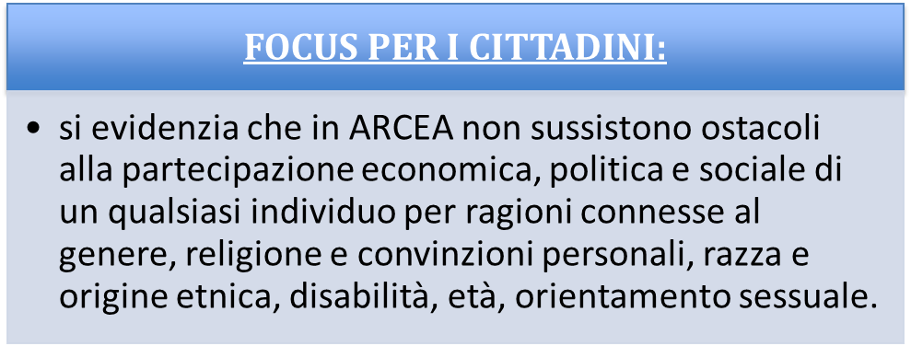

Con riguardo al raggiungimento degli obiettivi di promozione delle pari opportunità, si evidenzia che in ARCEA non sussistono ostacoli alla partecipazione economica, politica e sociale di un qualsiasi individuo per ragioni connesse al genere, religione e convinzioni personali, razza e origine etnica, disabilità, età, orientamento sessuale.
Ad esempio, per quanto riguardo la parità di genere si riporta un grafico che rappresenta la percentuale di riparto uomini/donne personale ARCEA.

Grafico 2 – Percentuale di riparto uomini/donne

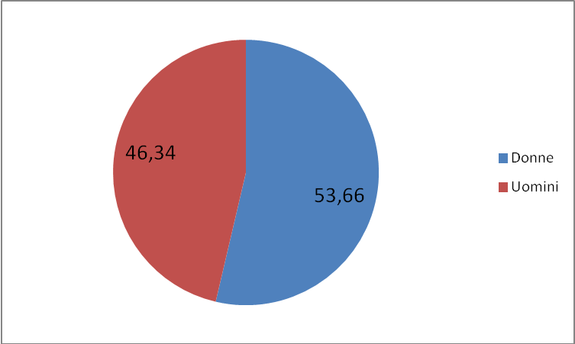

Inoltre, si sottolinea che i regolamenti comunitari, in materia di attuazione della PAC, già promuovono largamente le pari opportunità e l’ARCEA, quale soggetto centrale dell’attuazione dei Programmi di sviluppo nel settore agricolo, pienamente si conforma a quanto legislativamente prescritto.
Peraltro, anche in sede di selezioni pubbliche a vario titolo emanate, l’Agenzia, attenendosi alle discipline di riferimento, ha promosso costantemente le pari opportunità.
Si rileva, altresì, che, ai sensi della Direttiva del Ministro per la P.A. e l’Innovazione e del Ministro per le Pari Opportunità del 04.03.2011 avente ad oggetto “Linee guida sulle modalità di funzionamento dei Comitati Unici di Garanzia per le pari opportunità, la valorizzazione del benessere di chi lavora e contro le discriminazioni”, con Decreto n. 226 del 28 Ottobre 2015 è stato nominato, per un periodo di quattro anni a decorrere dalla predetta data, il Comitato unico di garanzia per le pari opportunità, la valorizzazione del benessere di chi lavora e contro le discriminazioni (CUG) dell’ARCEA.
Le competenze e le modalità di funzionamento del CUG sono illustrate nel relativo Regolamento approvato con Decreto n. 251 del 25 novembre 2015.
In particolare il Comitato svolge i seguenti compiti:
      - Compiti propositivi (a titolo esemplificativo in materia di predisposizione di piani di azioni positive, per favorire l'uguaglianza sostanziale sul lavoro tra uomini e donne; di promozione e/o potenziamento di ogni iniziativa diretta ad attuare politiche di conciliazione di vita privata/lavoro e quanto necessario per consentire la diffusione della cultura delle pari opportunità);
      - Compiti consultivi (formulando pareri, ad esempio su progetti di riorganizzazione dell'amministrazione di appartenenza; piani di formazione del personale, ecc.)
      - Compiti di verifica (in materia di risultati delle azioni positive, dei progetti e delle buone pratiche in materia di pari opportunità; esiti delle azioni di promozione del benessere organizzativo e prevenzione del disagio lavorativo; assenza di ogni forma di violenza e di discriminazione, diretta e indiretta, relativa al genere, all'età, all'orientamento sessuale, alla razza, all'origine etnica, alla disabilità, alla religione e alla lingua, ecc.).
Nel 2016, il CUG ha avviato il percorso di adozione del Piano Triennale di Azioni Positive, quale piano strategico diretto all’adozione di quelle misure, secondo la definizione dell'articolo 42 del decreto legislativo n. 198/11 aprile 2006, "volte alla rimozione degli ostacoli che di fatto impediscono la realizzazione di pari opportunità (...) dirette a favorire l'occupazione femminile e a realizzare l'uguaglianza sostanziale tra uomini e donne nel lavoro".
Le “azioni positive” sono misure concrete, poste in essere all’interno del contesto organizzativo dell’Agenzia, dirette a:
- Promuovere in tutte le articolazioni dell’Agenzia e nel personale la cultura di genere, il rispetto del principio di non discriminazione e la valorizzazione delle differenze;
- Favorire una migliore organizzazione del lavoro e del benessere organizzativo che, ferma restando la necessità di garantire la funzionalità degli uffici, favorisca le politiche di conciliazione tra tempi di lavoro ed esigenze di vita privata;
- Approfondire e promuovere, in ottica di genere, la conoscenza della situazione del personale dell’Agenzia;
- Tutelare il benessere psicologico dei lavoratori e delle lavoratrici attraverso la prevenzione e il contrasto di qualsiasi fenomeno di mobbing.
Il Piano è stato approvato per la prima volta con Decreto n. 322 14.12.2017, e contiene i seguenti obiettivi:

OBIETTIVO 1
- Promuovere la cultura di genere, il rispetto del principio di non discriminazione e la valorizzazione delle differenze.
PROGETTO N. 1
Diffusione della cultura della sostanziale uguaglianza tra uomo e donna.
Azione Positiva 1.1 Incoraggiare il personale all’adozione di un linguaggio istituzionale rispettoso delle differenze di genere, utilizzando in tutti i documenti di lavoro (atti amministrativi, relazioni, regolamenti etc.) un linguaggio non discriminatorio (ad esempio, utilizzando il più possibile sostantivi o nomi collettivi che includano persone dei due generi – come“ persone” anziché “uomini”, “lavoratori e lavoratrici” anziché “lavoratori” o evitando, il titolo di “signora” quando può essere sostituito il titolo professionale).

Azione Positiva 1.2 Comunicare e diffondere sulla pagina web del CUG informazioni sulle iniziative del Comitato per le pari opportunità o iniziative dell’Amministrazione in tema di pari opportunità.
Azione Positiva 1.3 Organizzare incontri, presso la sede di lavoro, con le famiglie dei dipendenti per esporre i compiti dell’Agenzia e l’importanza della stessa sul territorio, facendo riferimento anche all’importanza dei ruoli assunti e all’uguaglianza di fatto fra uomo e donna.

OBIETTIVO 2
- Favorire una migliore organizzazione del lavoro e del benessere organizzativo, attraverso un’indagine costante sul personale dell’Agenzia.

PROGETTO N. 2
Attuazione delle politiche di conciliazione tra tempi di lavoro ed esigenze di vita privata.
Azione Positiva 2.1 Elaborare e pubblicare sulla pagina web del CUG, informative dirette a rendere edotto il personale sugli istituti giuridici in grado di favorire le esigenze di conciliazione dei tempi di lavoro con quelli di vita privata.
Azione Positiva 2.2 Effettuare una mappatura degli istituti maggiormente utilizzati in Agenzia, al fine di offrire una pronta risposta e una modulistica adeguata, contemperante le esigenze dell’Amministrazione con la qualità della vita familiare dei dipendenti attraverso: la verifica costante che siano offerte ed applicate senza restrizioni arbitrarie ed ingiustificate tutte le opportunità consentite dalla vigente disciplina legislativa e contrattuale in materia di assenze e permessi, in particolare per tutelare le categorie più deboli e i casi di maggiore bisogno di protezione sociale (L. 104 sull’handicap, testo unico sulla maternità, terapie salvavita)
Azione Positiva 2.3. Individuare e attuare, compatibilmente, con le disponibilità economiche, progetti pilota per il telelavoro.

OBIETTIVO 3
- Garantire condizioni di lavoro che rispettino la dignità e la libertà delle persone per favorire il benessere individuale dei lavoratori e delle lavoratrici attraverso la prevenzione e il contrasto di qualsiasi fenomeno di mobbing.
PROGETTO N. 3
Favorire l’eliminazione di tutti i fattori che generano discriminazione e malessere tra i lavoratori e le lavoratrici.
Azione Positiva 3.1 Organizzare giornata informativa su mobbing, discriminazioni e molestie in ambito lavorativo.
Azione Positiva 3.2 Adottare un codice di condotta al fine di individuare prassi e comportamenti atte a creare un ambiente di lavoro rispettoso della dignità delle persone.

IL PROCESSO DI REDAZIONE DELLA RELAZIONE SULLA PERFORMANCE
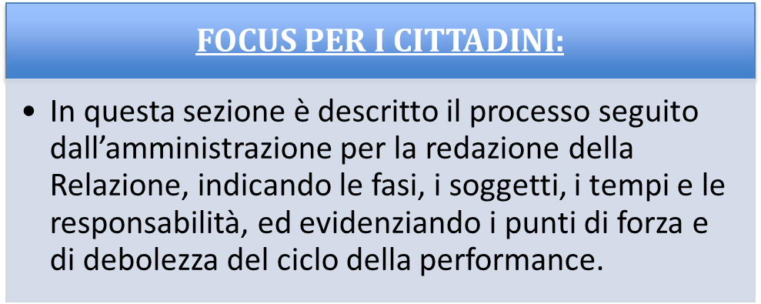

Fasi, soggetti, tempi e responsabilità

La Direzione, in relazione alle proprie strategie, definisce un Piano della performance triennale, integrato ed aggiornato annualmente.
Le strategie sono quindi trasposte in obiettivi strategici e operativi che, con i relativi indicatori, vengono assegnati attraverso un processo di concertazione ai dirigenti e al personale dell’Agenzia.
Il Piano della performance, adottato con Decreto del Direttore, viene pubblicato sul sito web istituzionale dell’Agenzia (www.arcea.it).
L’ARCEA, attraverso l’Ufficio “Monitoraggio e Comunicazione” svolge riunioni periodiche, integrate da momenti di condivisione attraverso comunicazioni e-mail con i Dirigenti/responsabili degli Uffici dell’Agenzia, finalizzate alla verifica dello stato di attuazione delle procedure utilizzate. Tale momento di confronto, peraltro suggerito dai Servizi ispettivi della Commissione Europea a margine della visita effettuata nel novembre del 2010 e soggetto a controllo da parte dell’Organismo di Certificazione dei Conti, permette la più ampia partecipazione del management alla gestione del ciclo della performance.
L’Agenzia, infine, è dotata di una struttura di supporto all’OIV costituita da funzionari in possesso di competenze trasversali, che svolge attività di coordinamento delle attività connesse al ciclo della Performance e di predisposizioni degli atti (Piani, relazioni, schemi, ecc.) conseguenziali.
La struttura, altresì, si occupa di interfacciarsi con l’OIV in tutte le fasi di gestione del ciclo, curando anche le pubblicazioni sul sito dell’ARCEA dei documenti di rifermento.
In ossequio a quanto suggerito dall’OIV, viene di seguito proposta una descrizione del processo di redazione della presente relazione.
Preliminarmente è necessario sottolineare come tutti i servizi facenti parte della struttura organizzativa dell’Agenzia partecipano, ognuno per la parte di propria competenza, al processo di gestione delle Performance che comprende, naturalmente, anche la fase di monitoraggio degli indicatori, validazione dei dati, adozione di contromisure adeguate e generazione finale della Presente Relazione.
Data la stretta connessione tra gli obiettivi di performance e la mission istituzionale dell’Agenzia, ogni ufficio è pienamente coinvolto sia nella fase di raggiungimento degli obiettivi che in quella di rendicontazione.
E’ necessario, altresì, sottolineare, come già detto in altre sezioni della presente relazione, che l’Agenzia è chiamata annualmente a rendere conto del proprio operato, tra gli altri, ad un Organismo di Certificazione terzo che opera per conto della Commissione Europea e che richiede evidenza del rispetto dei requisiti di riconoscimento, coincidenti in gran parte con gli obiettivi di performance.
Per le procedure di redazione del Piano delle Performance, si rimanda alle relative sezioni del Piano stesso.
FASE 1: durante l’attuazione del ciclo delle Performance

Tabella 17: Fase 1 della procedura di redazione
DIRIGENTI DELLE STRUTTURE DELL’ARCEA | Verificano in corso d’opera l’andamento degli indicatori, adottano in maniera autonoma i correttivi dell’azione amministrativa volti a superare i problemi interni alla propria struttura, discutono in sede collegiale delle problematiche trasversali e di tipo “strutturale”, che interessano tutta l’Agenzia
RESPONSABILE UFFICIO MONITORAGGIO E COMUNICAZIONE | Recepisce le segnalazioni provenienti dai Dirigenti e coordina le riunioni periodiche di monitoraggio
DIRETTORE | Recepisce le istanze dei Dirigenti ed adotta le conseguenti azioni correttive
DIRIGENTI DELLE STRUTTURE DELL’ARCEA | Redigono e sottoscrivono una relazione intermedia riportante la situazione degli indicatori al 30 Giugno

FASE 2: Rendicontazione
Tabella 18: Fase 2 della procedura di redazione

DIRIGENTI DELLE STRUTTURE DELL’ARCEA | Redigono una relazione dettagliata, concordando le questioni che riguardano più uffici.
STRUTTURA DI SUPPORTO ALL’OIV | Coordina la fase di redazione delle relazioni, effettua una sintesi della situazione finale e propone una bozza di relazione
DIRETTORE | Verifica e, sentiti i dirigenti, eventualmente modifica/integra la bozza di relazione e la inoltra all’OIV per un parere preliminare, così come previsto dal Documento Metodologico adottato dallo stesso Organismo Indipendente di Valutazione e pubblicato nella sezione dedicata nel portale della trasparenza della Regione Calabria.
OIV | Esprime parere preliminare
DIRETTORE | Dopo aver apportato, per il tramite della struttura di supporto le variazioni che si rendessero necessario all’esito del parere preliminare dell’OIV, approva formalmente con decreto la relazione ed inoltra, per il tramite della Segreteria, all’OIV
OIV | Esprime parere definitivo in merito alla validazione della relazione
UFFICIO MONITORAGGIO E COMUNICAZIONE | Procede con la pubblicazione nel portale della Trasparenza

Punti di forza e di debolezza del ciclo della performance
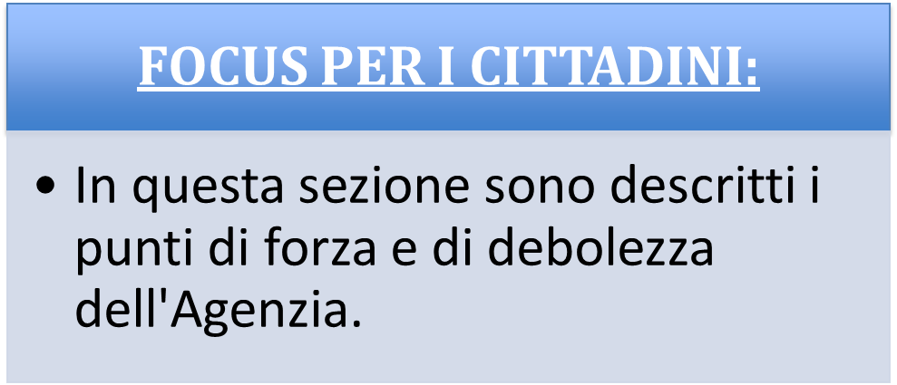
Il ciclo della Performance dell’ARCEA, come già evidenziato in premessa, ha seguito un’evoluzione costante nel tempo che ha consentito, attraverso l’incisivo supporto dell’OIV, di costruire un sistema sufficientemente affidabile, sebbene comunque suscettibile di ulteriori miglioramenti ed innovazioni.
In tal senso, appare necessario identificare i principali punti di forza e di debolezza che caratterizzano tale impianto complessivo, nell’ottica sia di una presa di consapevolezza dell’attuale stato dell’arte che, ovviamente, di un necessario successivo processo di ulteriore integrazione con tutte le componenti di riferimento.
In ossequio ad una osservazione dell’OIV, è stato fornita una correlazione alla pertinente sezione della relazione per ogni punto di debolezza, così da far comprendere meglio quanto sinteticamente riportato in questa sede.
- Principali punti di forza:
- Consolidamento del ciclo della Performance attraverso l’implementazione di un Piano coerente con i principi legislativi ed applicativi di settore;
- Coinvolgimento continuo con gli stakeholders sia interni che esterni, mediante un’azione diffusa di partecipazione alle attività istituzionali dell’Agenzia (adozione di circolari; ricevimento dell’utenza e degli enti delegati; interazione costante tramite il Sistema Informativo SIAN e altri Sistemi prodotti all’interno dell’ARCEA, quali l’area riservata ai CAA; promozione di attività formative ed informative in favore di tutti gli operatori del settore, ecc.);
- Derivazione diretta degli obiettivi strategici, operativi ed individuali dalla normativa comunitaria e nazionale di riferimento;
- Interdipendenza fra il raggiungimento degli obiettivi di Performance e mantenimento del riconoscimento dell’ARCEA quale Organismo Pagatore in Agricoltura;
- Certificazione del raggiungimento dei più importanti obiettivi ad opera di soggetti terzi, quali Organismo di Certificazione dei Conti ed Autorità comunitarie e nazionali competenti;
- Principali punti di debolezza:
- Ricorrenza degli obiettivi nei vari Piani della Performance, dovuta alla richiamata interdipendenza con il mantenimento del riconoscimento quale O.P. ed al necessario rispetto delle normativa comunitaria di settore;
- Possibili limitazioni negli investimenti causati dalla dipendenza finanziaria dell’ARCEA dal solo contributo annualmente stanziato dalla Regione Calabria che, avendo una quantificazione variabile, determinata in concreto solo in fase di assestamento di bilancio, quasi a fine esercizio finanziario, non consente di pianificare adeguatamente attività comportanti obiettivi ulteriori rispetto a quelli connessi alla mission istituzionale dell'Agenzia;
- Difficoltà nell’allocazione delle risorse umane per il conseguimento degli obiettivi di performance, in conseguenza del permanere della carenza di personale in servizio in ARCEA rispetto alla dotazione organica ideale;
- Elevato numero di stakeholder (oltre 140.000 beneficiari, 400 operatori CAA, organismi di controllo di vario livello, Autorità giudiziarie, Mipaaf, Enti delegati ecc.) che ne rende problematica l’interazione.

Catanzaro, 04 Marzo 2019 Il Commissario Straordinario
Francesco Del Castello
(firma olografa omessa nei formati aperti)

